

Teknisk forundersøgelse
Klima-lavbundsprojekt ved Borre Enge, Vordingborg Kommune

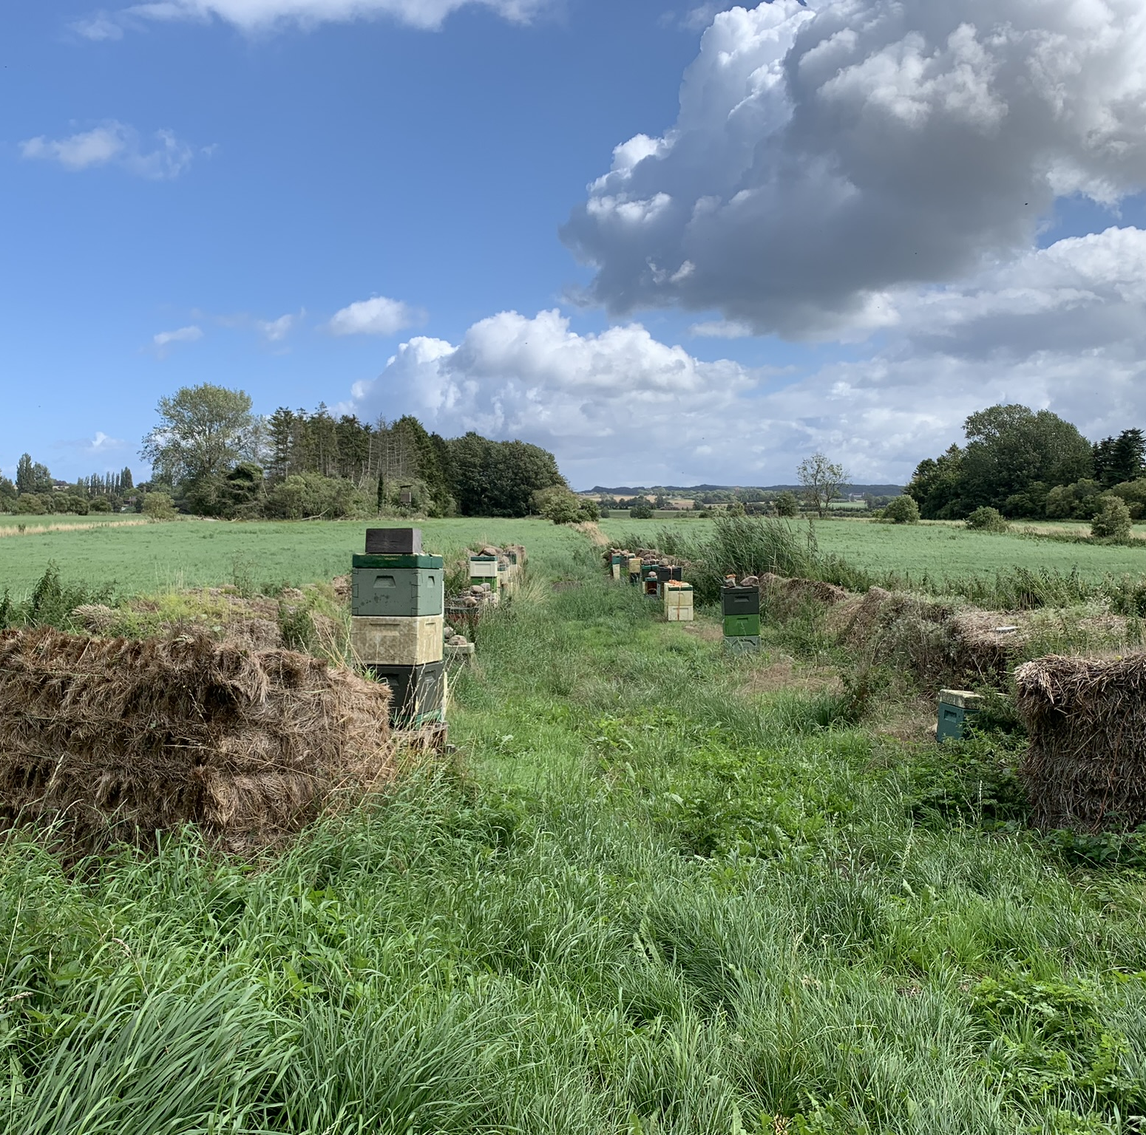

Februar 2025

Styrelsen for Grøn Arealomlægning og Vandmiljø har finansieret dette projekt.

Teknisk forundersøgelse
Klima-lavbundsprojekt ved Borre Enge, Vordingborg Kommune

Rekvirent:
Vordingborg Kommune

Natur og vand
Østergårdstræde
4760 Vordingborg
Att.: Bjarne Olsen

Rådgiver:

Envidan A/S
Sanderumvej 16b
5250 Odense SV

Tlf. 21 94 67 04
Email: emh@envidan.dk
www.bangsgaardogpaludan.dk

Version 1
Dato: 28. februar 2025
Udarbejdet af: EMH
Kvalitetssikring: NRP
Godkendt af: EMH

Forsidebillede: Udsigt over den sydvestlige del af undersøgelsesområde O1.
Indholdsfortegnelse
1 Resume 5
2 Formål 7
3 Datagrundlag 8
3.1 Vandløbsregulativ og stationering 8
3.2 Validering af digital højdemodel 8
3.3 Nedbør og afstrømning 9
3.4 Afvandingskort 10
4 Områdebeskrivelse 11
4.1 Nuværende forhold 12
4.2 Afvandingssystemer 17
4.3 Historiske forhold 19
4.4 Terrænforhold 22
4.5 Opland 23
4.6 Jordbundsforhold 24
4.7 Planforhold og lovgivning 25
4.8 Biologiske forhold 30
4.9 Tekniske anlæg 30
5 Projektforslag 33
5.1 Indledende projektovervejelser 33
5.2 Projektbeskrivelse 33
5.3 Etablering af afskærende grøfter/ledninger 40
6 Konsekvenser 44
6.1 Projektafgrænsning 44
6.2 Afvandingsforhold 45
6.3 Oplandsinddeling 49
6.4 Arealanvendelse 51
6.5 Berørte matrikler 52
6.6 Effektberegninger 52
6.7 Okker 59
6.8 Natur- og miljøforhold 59
6.9 Tekniske anlæg og afværgetiltag 61
6.10 Myndighedsbehandling 61
7 Anlægsbudget 63

Bilagsliste

Bilag 1: Oversigtskort

Bilag 2: Afvandingssystemer

Bilag 3: Projekttiltag

Bilag 4: Projekterede afvandingsforhold, Sommermiddeltilstand

Bilag 5: Regneark – kvælstofomsætning

Bilag 6: Regneark – fosforbalance

Bilag 7: Koordinatliste til P-undersøgelse og C-prøver

Bilag 8: Billeder af jordbundsprofiler

Bilag 9: Regneark – NP vekselkurs

Bilag 10: Regneark – drivhusgasreduktion

Bilag 11: Analyseresultater P-prøver

Bilag 12: Analyseresultater C-prøver

Bilag 13: GIS-filer

Resume
Vordingborg Kommune har anmodet EnviDan A/S, tidligere Bangsgaard og Paludan ApS., om at udarbejde en teknisk forundersøgelse af et Klima-lavbundsprojekt ved Borre Enge i oplandet til Østersøen, delvandopland vandomr. Gr. VI – Øresund og Køge Bugt og Østersøen (46).

Områdeafgrænsning og nuværende forhold
Undersøgelsesområdet, som er defineret af Vordingborg Kommune, udgør samlet ca. 54 ha jf. Bilag 1, og er beliggende syd for Borre. Området er i dag afvandet ved pumpedrift via en række kanaler og detaildræninger.

Projektforslag
Overordnet foreslås det, at den interne dræning i området standes ved blokering af dræn og tilkastning af grøfter. Dræntilløb fra oplandet omlægges til overrisling og der udføres indenfor området flere terrænskrab for at sikre vandbevægelsen igennem området. Herudover laves der en række styrede opløbskanter til den eksisterende pumpkanal som opretholdes.

De primære pumpekanaler G-M og L1-L2 opretholdes uændret af hensyn til afvanding af oplandet. Ligeledes opretholdes eksisterende pumpestationer.
Der etableres herudover nye afskærende grøft for at sikre bebyggelse og arealer udenfor området mod påvirkning. En oversigt over de samlede projekttiltag fremgår af kortet i Bilag 3.

Det samlede projektområde er, på baggrund af de påvirkede arealer og lodsejernes ønsker til inddragelse af randarealer, opgjort til 57,87 ha, hvoraf 57 % af området udgøres af kulstofrige lavbundsjorde.

Næringsstofomsætning
 | Projektforslag
Kvælstof | 48 kg N/ha/år
 | 2.772 kg N/år
Fosfor | Potentielt tilbageholdelse på 1,2 kg-P / år
Drivhusgasreduktion | 561,08 ton CO₂-ækvivalenter pr. år  9,7 ton CO2- ækvivalenter pr. år pr. ha

Natur
Der er indenfor projektområdet alene registreret en mindre §3 beskyttet sø, herudover er der alene tale om landbrugsarealer. Overordnet vurderes projektet herfor til at kunne bidrage positivt til udvikling af områdets natur, idet der ved projektet skabes mere naturlige hydrologisk forhold, og der skabes et sammenhængende naturområde, hvor der vil være mulighed for udvikling af en større diversitet i naturområderne end tilfældet er i dag.
Natura 2000
Projektområdet er ikke beliggende indenfor et Natura 2000-område og afvander ej heller til et Natura 2000-område.

Økonomi
De samlede anlægsudgifter med detailprojektering, udbudsmateriale og tilsyn (udover lodsejerkompensation og kommunens interne omkostninger mv.) er vurderet til 3.070.000 kr. ekskl. moms, svarende til 5.472 kr./ton CO₂-ækv.

Konklusion
Projektet vurderes til at kunne have en positiv effekt både i forhold til at reducere udledningen af drivhusgasser og kvælstof, i overensstemmelse med tilskudsordningens formål, men også i forhold til at øge den samlede biodiversitet og naturkvalitet i området.

Projektet vurderes for nuværende som værende omkostningseffektivt og dermed tilskudsberettiget til en realisering. Projektet er ligeledes designet under hensyn til lodsejerønsker og kortlagte tekniske anlæg. For nuværende vurderes det ligeledes muligt at kunne opnå de nødvendige myndighedsgodkendelser til en realisering. Dette er dog i sidst ende den ansvarlige myndighed der forestår denne vurdering.

Samlet set anbefales det, at kommunerne søger projektet realiseret.

Formål
Vordingborg Kommune har anmodet EnviDan A/S, tidligere Bangsgaard og Paludan ApS., om at udføre en teknisk forundersøgelse af et Klima-lavbundsprojekt ved Borre Enge i oplandet til Østersøen, delvandopland vandomr. Gr. VI – Øresund og Køge Bugt og Østersøen (46). Det udpegede undersøgelsesområde udgør ca. 54 ha.

Formålet med undersøgelsen er at skaffe et tilstrækkeligt vidensgrundlag til at kunne vurdere størrelsen af drivhusgastilbageholdelsen, samt kortlægge øvrige effekter herunder kvælstofreduktion, P-balance og afvandingsmæssige forhold.

Den tekniske forundersøgelse skal beskrive de emner, som er listet i Styrelsen for Grøn Arealomlægning og Vandmiljøs vejledning om tilskud til Klima-Lavbundsprojekter (senest opdateret oktober 2023) samt opfylde kravene i gældende bekendtgørelser – BEK nr. 1206 af 26/09/2023, Bekendtgørelse om udtagning af kulstofrige lavbundsjorder med henblik på genopretning af naturlig hydrologi (klima-lavbundsprojekter).

Datagrundlag
Datagrundlaget for indeværende projekt er baseret på eksisterende data stillet til rådighed af Vordingborg Kommune og fra www.dataforsyningen.dk (©Klimadatastyrelsen). Dette gælder f.eks. de kort (herunder ortofoto), der er anvendt gennem rapporten, vandføringsdata og den digitale højdemodel.

Rådgiver har foretaget en besigtigelse i vinteren 2022/23 af undersøgelsesområdet samt relevant opland, hvor der er målt relevante koter i vandløb, grøfter og dræn mv. i det omfang, disse kunne registreres og tilgås.

Alle fotos anvendt i indeværende undersøgelse er taget af rådgiver.

Alle koter i projektet et angivet i m DVR90, og plankoordinater er bestemt i UTM, zone 32 (EUREF89). Der er konverteret fra DNN til DVR90 med omregningsfaktoren for Vordingborg på -0,08 m.

Vandløbsregulativ og stationering
I undersøgelsesområdet er der ét offentligt vandløb, Sømosebæk, regulativet for vandløbet er benævnt ” Regulativ for kommunevandløb nr. 7 i Møn Kommune” og er fra 1999 fra tidligere Møn Kommune. Regulativet er et teoretisk geometrisk skikkelsesregulativ, hvormed der ikke er krav til vandløbets skikkelse, men alene vandføringen i vandløbet. Sømosebæk består af flere tilløb til hovedløbet. I regulativet er hovedløbet benævnt ”kanal G-M” og de 4 offentlige tilløb til hovedløbet er benævnt hhv. kanal X1-Z1syd, Kanal Z syd-x, kanalN-N1 og kanal L-L1-L2.

Ifølge regulativet er vandløbet inkl. Tilløb inden for undersøgelsesområdet modstrøms stationeret.

Denne stationering fra regulativet er anvendt i denne forundersøgelse til at stadfæste de enkelte strækninger og projekttiltag.

Validering af digital højdemodel
I forbindelse med udarbejdelsen af indeværende forundersøgelsen er der anvendt den nyeste digitale højdemodel i 0,4 m grid. Højdemodellen er hentet august 2024 fra SCALGO. Højdemodellen har en angivet nøjagtighed på ±0,05 m i den vertikale kote. Projektiltag og konsekvenskort er ligeledes udarbejdet på baggrund af ovennævnte digitale højdemodel.

I forbindelse med indeværende forundersøgelsen er der gennemført en stikprøvekontrol af højdemodellen for at vurdere usikkerheden forbundet med denne. Der er således målt 26 terrænpunkter, som er jævnt fordelt i området.

De målte punkter er herefter sammenstillet med højdemodellen, hvor det fremgår, at 61 % af de målte punkter er i overensstemmende med højdemodellens oplyste nøjagtighed. Målinger der afviger med mere end 8 cm fra den digitale højdemodel er alle taget på arealer, der er vandlidende og/eller afgræsset, hvorfor der sker kontinuerlige terrænændringer. Den gennemsnitlige afvigelse på de 26 punkter er på 7,5 cm, hvor de opmålte punkter generelt ligger 7,5 cm højere end angivet i højdemodellen. Alle de målte terrænpunkter er beliggende under terrænmodellen (positive værdier), hvilket kan være et udtryk for sætninger i terrænet. Det kan dog også skyldes unøjagtigheder i den model der anvendes til fjernelse af vegetation på arealerne i den digitale højdemodel samt forekomst af vand på terræn.

Samlet set er der ved valideringen således ikke tegn på, at de opmålte koter afviger fra den digitale højdemodel. Rådgiver vurderer, at den digitale højdemodel kan anvendes i forbindelse med udarbejdelsen af indeværende forundersøgelse.
Ved en detailprojektering kan det, såfremt det viser sig nødvendigt, foretages en nærmere undersøgelse af terrænforholdene, såfremt der sker en ændring af de afvandingsmæssige forhold i nærheden af bygninger eller tekniske anlæg, der er følsomme overfor påvirkning.

Nedbør og afstrømning
Til beregningen af næringsstofbalancerne i området anvendes nettonedbøren/årsafstrømningen. Denne beregnes i det tilgængelig regneark til fosfor og kvælstof, hvor der indtastes hvilke DMI-gridnr. de respektive oplande er beliggende indenfor.

Vandløbsoplandet og det direkte opland til området er beliggende indenfor DMI-gridnr. 609_71, 609_72 og 610_71, hvilket giver en resulterende årlig nettonedbør på 12 mm.

Afstrømning
Der foreligger ikke en hydrologisk målestation i de vandløb der indgår i undersøgelsesområdet, hvorfra der kan beregnes karakteristiske vandføringer.

Til beregning af de hydrologiske konsekvenser af projektets realisering er i stedet anvendt karakteristiske vandføringsdata fra Mern å, Sageby Bro fra Miljøstyrelsens målestation (DDH-nr. 60000031) ca. 22 km vest for undersøgelsesområdet. Der er data tilgængelig fra 2001 til og med 2021 og oplandet ved målestationen er på 4.815 ha. Afstrømningsværdierne fra denne station er anvendt i indeværende forundersøgelse under antagelse om, at afstrømningsmønstret i de to oplande er sammenlignelige. De karakteristiske afstrømningsforhold er opstillet i Tabel 2.

Tabel 1: Karakteristiske vandføringer for vandløbene i området på baggrund af afstrømningsdata fra Mern Å, Sageby Bro.
Afstrømning | l/s/ha
Sommermiddel | 0,02
Vintermiddel | 0,09
Vinter 20-års maksimum | 1,04
Vintermedianmaksimum | 0,44

Afvandingskort
Afvandingsforholdene beskrives ved forskellen mellem terrænmodellen, og det forventede grundvandsspejl. Det er væsentligt at bemærke, at der er tale om en beskrivelse af muligheden for at opnå en bestemt afvandingsdybde med aktiviteter som f.eks. dræning. Det er altså ikke givet, at grundvandet i virkeligheden vil have den beregnede gradient, da de naturgivne dræningsforhold vil være bestemt af f.eks. jordbundsforholdene.

Grundvandsspejlet er beregnet i et net på op til 20*20 m, der som udgangspunkt er kortlagt med en gradient på 2 ‰ i korteste afstand til et åbent vandspejl (beregnet vandspejl i å, grøft eller sø) under hensyntagen til strømningsveje. Ved udarbejdelsen af projektdesign tages der for overrislingsområder med drænvand udgangspunkt i de koter, hvor udstrømningen sker. Overrislingsområdet bestemmes herefter ud fra terrænforholdene frem til det nærmeste vandløb/udløbspunkt. Det beregnede grundvandsspejl ligger til grund for udarbejdelsen af afvandingskort for projektområdet.

Områdebeskrivelse
Undersøgelsesområdet, som er defineret af Vordingborg Kommune, udgør samlet ca. 54 ha jf. Figur 1 og Bilag 1. Undersøgelsesområdet er beliggende syd for Borre.

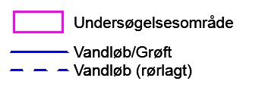
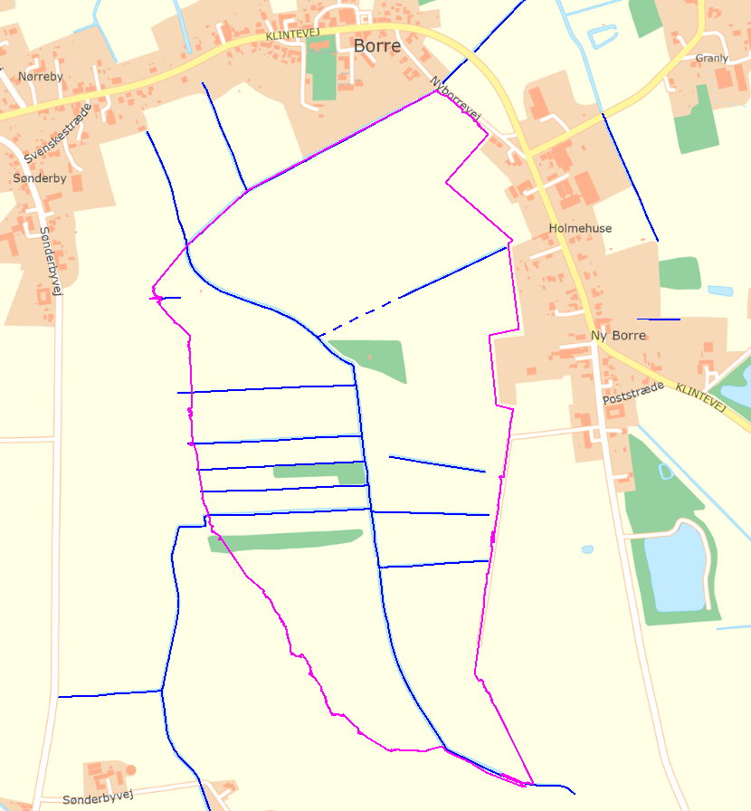
Figur 1: Oversigtskort over beliggenheden af undersøgelsesområdet ved Borre enge. For stort kort se Bilag 1.

Nuværende forhold

Offentlige vandløb
Inden for undersøgelsesområdet er der lokaliseret fem offentligt vandløb, som er nærmere beskrevet i det følgende. De offentlige vandløb fremgår af Figur 2. Alle vandløb afvander til Kanal G-M, som afvandes via en pumpestation i st. 4.080 m, hvor der blev indmålt vandspejlskoter på hver side af pumpen fra kote -2,95 m på opstrøm side af pumpen til kote -1,6 m nedstrøms. Vandet pumpes videre til et nedstrøms pumpelag, som styrer vandstanden i det det videre forløb med udløb i havet.

De offentlige vandløb inden for undersøgelsesområdet er besigtiget, og der er foretaget enkeltmålinger i vandløbene af bund, vandspejl og tilløb. Forholdene i vandløbene beskrives på baggrund af en regulativopmåling fra 2014 tilsendt af Vordingborg Kommune.

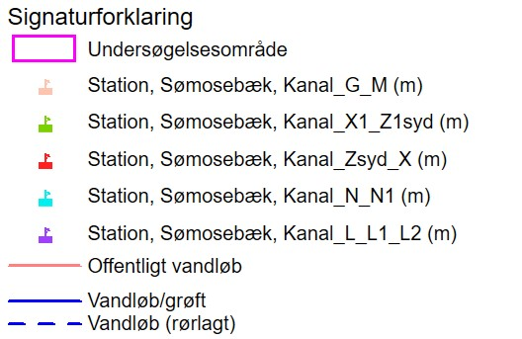
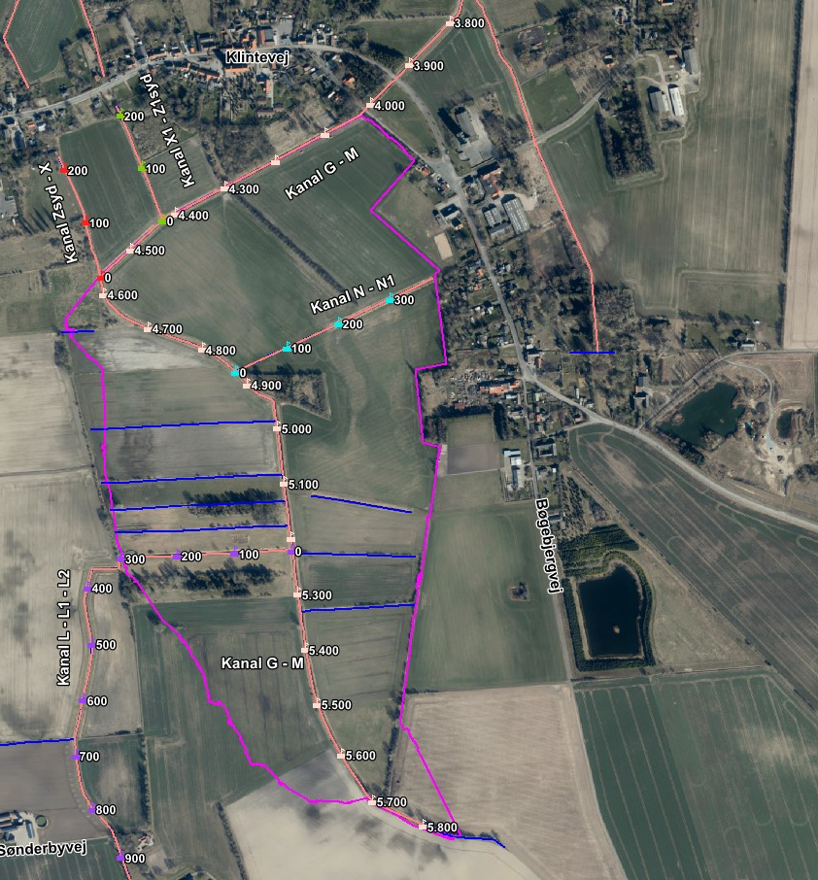
Figur 2: Oversigt over placering af offentlige vandløb indenfor undersøgelsesområdet.

Kanal G - M
St. 3.727 – 5.800 m
Sømosebæk, kanal G-M har indløb i undersøgelsesområdet i ca. st. 5.800 m, hvor vandløbet har et nordligt forløb, førend det tager et sving mod nordøst ved st. 4.600 m. Vandløbet ligger nedskåret på hele strækningen og fremstår reguleret med generelt set ensartede fysiske forhold. Bunden er blød og sandet. Vandet er stillestående på hele strækningen og vandspejlsbredden er omkring 1 m. Vandløbet har et 1:1 anlæg mellem st. 4.090 m og st. 5.800 m, hvor vandløbet løber ind i et reservoir. Bundbredden på førnævnte strækning er 0,6 m, jf. regulativet.

Tabel 2: Indmålte koter og beregnede faldforhold for Kanal G - M, st. 3.727 – 5.800 m. Udarbejdet på baggrund af regulativopmåling fra 2014 tilsendt af Vordingborg Kommune.
St.  (m) | Bundkote  (m DVR90) | Fald bund  (‰) | Vandspejl  (m) | Fald vandspejl  (‰) | Bemærkning
5802 | -1,72 | - | -1,70 |  | Start
 |  | 3 |  | 2,56 | -
5408 | -2,83 |  | -2,71 |  | -
 |  | 1 |  | 0,65 | -
5222 | -3,09 |  | -2,83 |  | Kanal L1-L2 fra venstre
 |  | 0 |  | 0,22 | -
5084 | -3,12 |  | -2,86 |  | Åbent tilløb fra venstre
 |  | 1 |  | 0,00 | -
4.568 | -3,40 |  | -2,86 |  | Åbent tilløb fra venstre  Kanal Zsyd-X
 |  | -1 |  | -0,65 | -
4.444 | -3,57 |  | -2,87 |  | Broindløb Ø800 mm
 |  | -11 |  | -0,45 | -
4.422 | -3,33 |  | -2,86 |  | Kanal X1-Z1syd
 |  | 2 |  | 0,09
4.316 | -3,53 |  | -2,87 |  | Broindløb Ø800 mm
 |  | -0,5 |  | 0,08
4078 | -3,41 |  | 2,89 |  | Indløb til pumpestation
 |  | -84 |  | -62,14
4064 | -2,23 |  | -2,02 |  | Udløb fra pumpestation
 |  | -11 |  | -8,00
4029 | -1,83 | -1 | -1,74 | -0,65 | Udløb fra undersøgelsesområde

Kanal X1 - Z1syd
Kanal X1 – Z1syd er rørlagt fra st. 314 m fra Klintevej i et Ø 970 mm rør frem til st. 214 m, hvor forløbet er åbent og har indløb i undersøgelsesområdet i ca. st. 0 m, hvor vandløbet har udløb i Kanal G – M. Vandløbet ligger nedskåret på hele den åbne strækning og vandløbet reguleret med generelt set ensartede fysiske forhold. Bunden er blød og sandet. Vandet er stillestående på hele strækningen og vandspejlsbredden er omkring 1 m. Vandløbet har et 1:1.5 anlæg. Bundbredden på den åbne strækning er 0,6 m, jf. regulativet.

Tabel 3: Indmålte koter og beregnede faldforhold for Tilløb til Sømose Bæk Kanal X1 – Z1syd, st. 0 – 314 m. Udarbejdet på baggrund af regulativopmåling fra 2014 tilsendt af Vordingborg Kommune.
St.  (m) | Bundkote  (m DVR90) | Fald bund  (‰) | Vandspejl  (m) | Fald vandspejl  (‰) | Bemærkning
249 | -2,48 | - | - |  | Udløb fra undersøgelsesområde
 |  | -0,94 |  | - | -
79 | -2,32 | - | -2,27 |  | -
 |  | 3,56 |  | - | -
6 | -2,58 | - | - |  | Udløb i Kanal G-M

Kanal Zsyd – X
Sømosebæk, kanal Zsyd – x er et åbent vandløb fra st. 258 m i skellet mellem matr.nr. 34g og 34a begge Sønderby By, Borre frem til udløbet ved st. 0 m, hvor vandløbet har indløb i undersøgelsesområdet og udløb i Kanal G – M. Vandløbet ligger nedskåret på hele den åbne strækning og vandløbet reguleret med generelt set ensartede fysiske forhold. Bunden er blød og sandet. Vandet er stillestående på hele strækningen og vandspejlsbredden er omkring 1 m. Vandløbet har et 1:1.5 anlæg. Bundbredden på den åbne strækning er 0,6 m, jf. regulativet.

Tabel 4: Indmålte koter og beregnede faldforhold for Tilløb til Sømose Bæk Kanal Zsyd - X, st. 0 – 258 m. Udarbejdet på baggrund af regulativopmåling fra 2014 tilsendt af Vordingborg Kommune.
St.  (m) | Bundkote  (m DVR90) | Fald bund  (‰) | Vandspejl  (m) | Fald vandspejl  (‰) | Bemærkning
223 | -1,55 | - | - |  | Udløb fra undersøgelsesområde
 |  |  |  | - | -
8 | -2,73 |  | -2,40 |  | Udløb i kanal G-M

Kanal N – N1
Sømosebæk, - Kanal N-N1 hvor den åbne del fra st. 475 m til st. 200 m ligger nedskåret i terrænet, med brinkanlæg på 1:1 og en bundbredde på 0,6 m. Bunden er blød og der er mangel på fysisk variation og vandspejlsbredden er 1 m og vandet er stillestående på hele strækningen. Vandløbet er rørlagt i et Ø300 mm rør på strækningen fra st. 200 m til udløbet i Kanal G – M ved st. 2 m.

Tabel 5 Indmålte koter og beregnede faldforhold for Tilløb til Sømose Bæk Kanal N - N1, st. 0 – 258 m. Udarbejdet på baggrund opmålinger fra besigtigelse.
St.  (m) | Bundkote  (m DVR90) | Fald bund  (‰) | Vandspejl  (m) | Fald vandspejl  (‰) | Bemærkning
380 | -2,00 | - | -2,56 |  | Rørudløb i grøft
 |  | - |  | 0 | -
379 | -2,79 |  | -2,56 |  | -
 |  | 8,62 |  | 2,47 | -
350 | -3,04 |  | -2,85 |  | -
 |  | 0,07 |  | 4,42 | -
200 | -3,05 |  | -2,71 |  | Rørindløb
 |  | - |  | - | -
0 | - |  | - |  | Udløb i kanal G-M

Kanal L – L1 – L2
Sømosebæk, - Kanal L – L1 – L2 er et åbent vandløb på hele strækningen og fremstår nedskåret i terrænet, med brinkanlæg på 1:1 og en bundbredde på 0,6 m. Bunden er blød og der er mangel på fysisk variation og vandspejlsbredden er 1 m og vandet er stillestående på hele strækningen. Vandløbet er en del af undersøgelsesområdet fra st. 300 m til udløbet i Kanal G – M i st. 0 m.

Tabel 6: Indmålte koter og beregnede faldforhold for Tilløb til Sømose Bæk Kanal L – L1 – L2, st. 0 – 1.158 m. Udarbejdet på baggrund af regulativopmåling fra 2014 tilsendt af Vordingborg Kommune.
St.  (m) | Bundkote  (m DVR90) | Fald bund  (‰) | Vandspejl  (m) | Fald vandspejl  (‰) | Bemærkning
308 | -1,34 | - | -1,10 |  | Indløb i undersøgelsesområde
 |  | -30,00 |  | 0,00 | -
303 | -1,19 |  | -1,09 |  | Broindløb Ø780 mm
 |  | 3,06 |  | 2,47 | -
117 | -1,76 |  | -1,55 |  | -
 |  | 3,27 |  | 4,42 | -
13 | -2,10 |  | -2,01 |  | Broindløb Ø780 mm
 |  | 69,23 |  | - | -
0 | -3,00 |  | - |  | Udløb i kanal G-M

Afvandingssystemer
Afvandingssystemer i området er kortlagt både ved besigtigelsen af området og ved indhentning af oplysninger om dræn i WSP’s drænarkiv, jf. Figur 3.

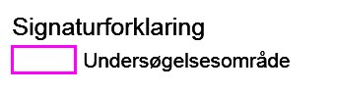
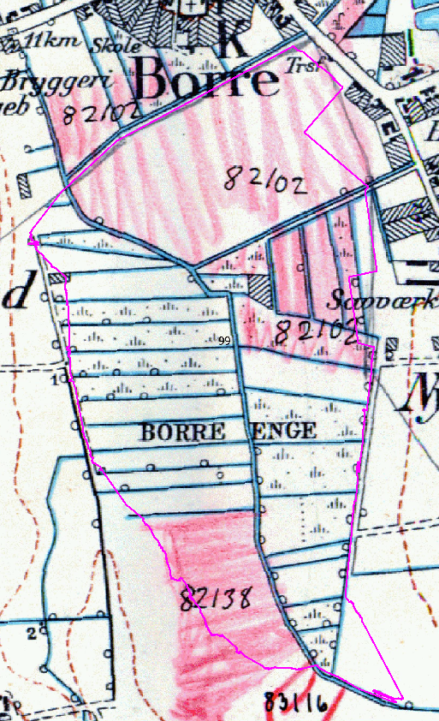
Figur 3: Oversigt over drænplaner i forbindelse med undersøgelsesområdet, røde markeringer med tal angiver drænplaner.
På baggrund af rådgivers besigtigelse er dræningen af området inddelt i 16 overordnede afvandingssystemer, der fremgår oversigtligt af Figur 4 samt bilag 2. De indtegnede drænledninger er rådgivers estimat af hvor de ligger på baggrund af terræntypografien samt en granskning af nærinfrarøde billeder, hvilket kan afsløre tørre områder i marker med få afgrøder. Udbredelsen er således ikke fuldkommen.

Afvandingssystemer, der påvirkes af de projekterede tiltag, beskrives nærmere i afsnit 5.2.1. De øvrige systemer behandles ikke yderligere i denne rapport.
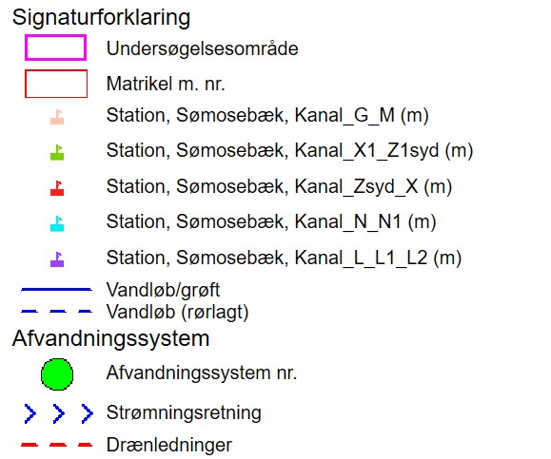
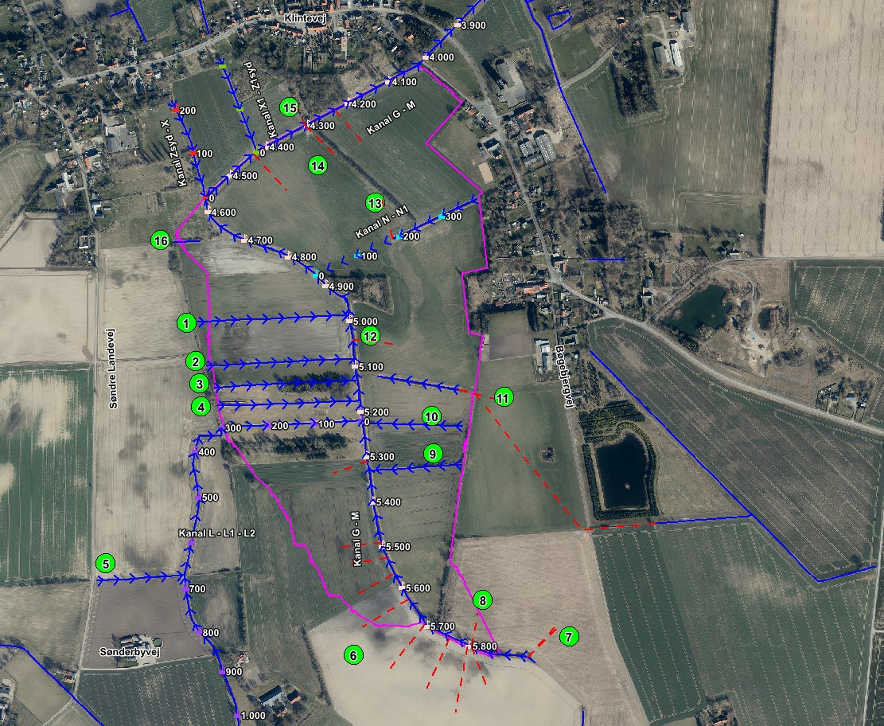
Figur 4: Afvandingssystemer registreret i forbindelse med rådgivers besigtigelse af undersøgelsesområdet.

Historiske forhold
Området omkring undersøgelsesområdet er gengivet på de høje målebordsblade, jf. Figur 5, og lave målebordsblade, jf. Figur 6. Af kortene fremgår det, at området er stort set uændret i perioden imellem de ”høje og lave kort”. Enkelte af tørveskærene er dog forsvundet fra den østlige og vestlige del. Det fremgår videre, at området har været drænet i vidt omfang med grøfter.

Sammenlignes de historiske kort med de nuværende ortofoto ses det, at omfanget af ud grøftningen under de nuværende forhold er reduceret, hvilket kan være tegn på, at dræningen i stedet sker i rør. Det fremgår videre at der er en væsentlig udbygning af områdets bebyggelse mod vest.

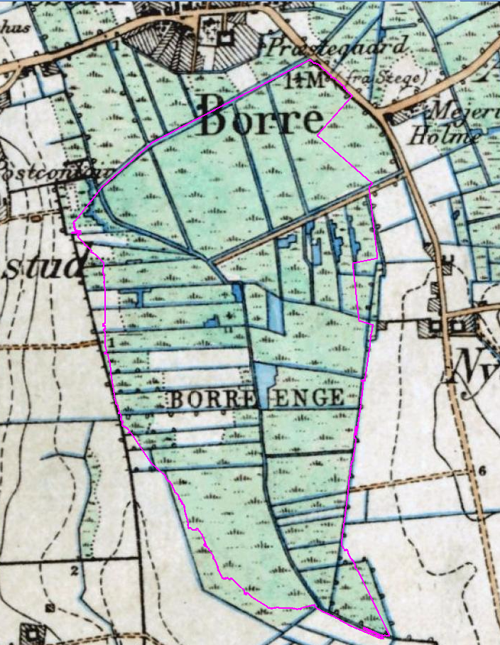
Figur 5: Høje målebordsblade fra 1842-1899. Undersøgelsesområdet er angivet med pink.
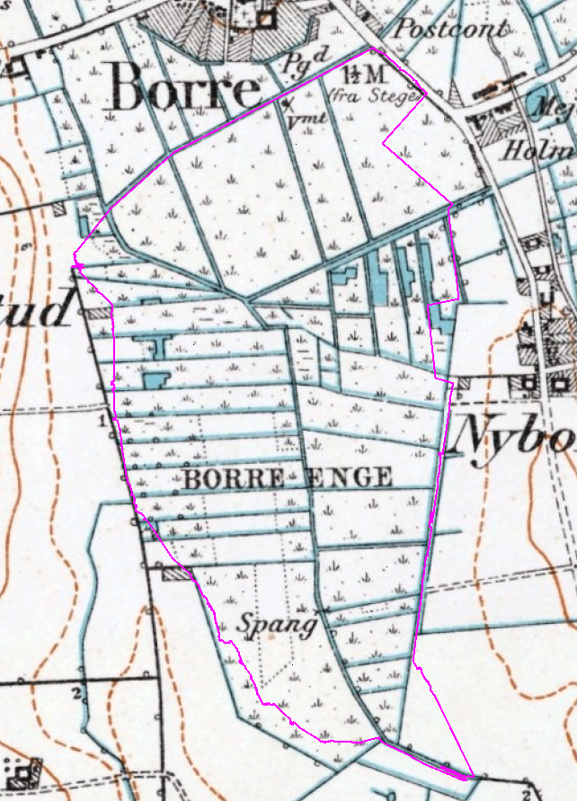
Figur 6: Lave målebordsblade fra 1901-1971. Undersøgelsesområde angivet med pink.

Terrænforhold
Undersøgelsesområdet er beliggende i en afgrænset lavning med stigende omkringliggende terræn. Der en enkelt udpræget terrændepression nord for undersøgelsesområdet mellem kanalerne Zsyd-X og X1 – Z1syd. På trods af denne er terrænet skrånende mod undersøgelsesområdets nordøstlige del ved st. 300 m i kanal G – M. Terrænet indenfor undersøgelsesområdet er generelt set beliggende under kote 0 m, jf. Figur 7.

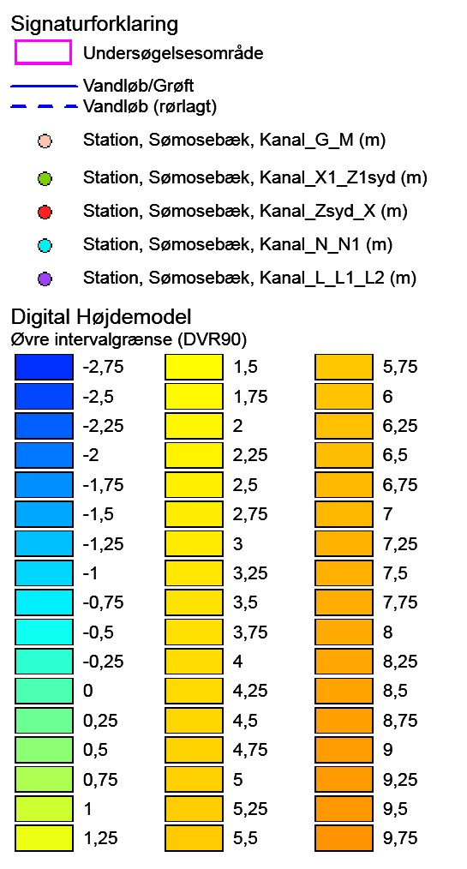
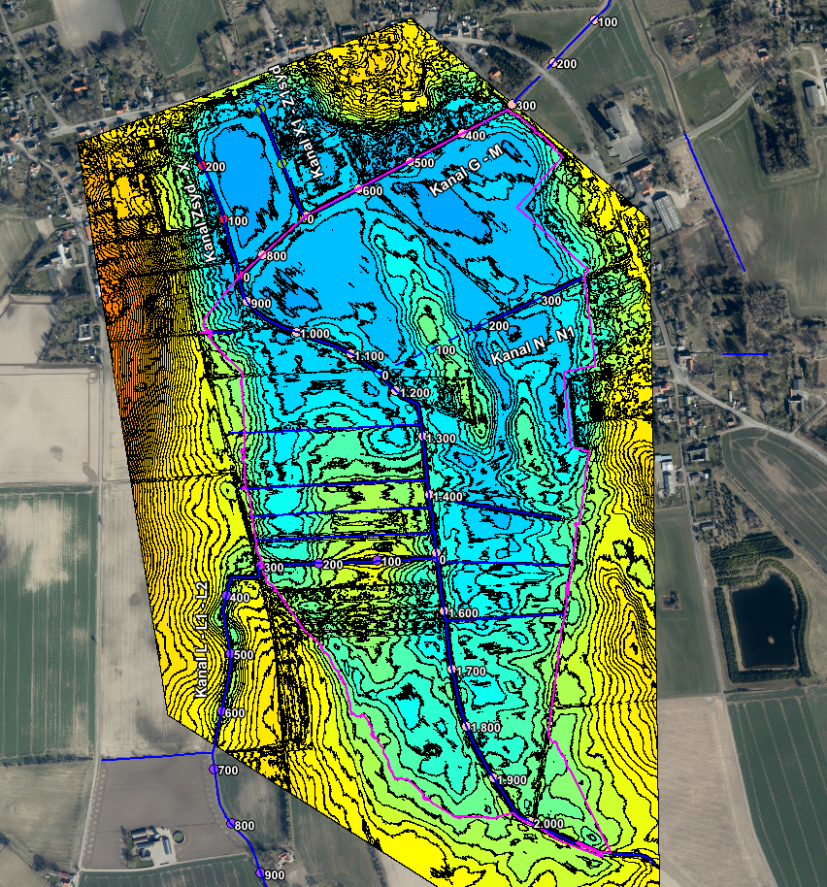
Figur 7: Terrænforhold i og omkring undersøgelsesområdet gengivet ud fra den digitale højdemodel med en ækvidistance på 0,25 m.

Opland
Oplandet er indledningsvist afgrænset af oplandskort fra DMU og fremgår af Figur 8. Oplandsgrænserne er herefter justeret i forhold til resultatet af rådgivers besigtigelse af området og oplysninger om dræn samt ud fra højdemodellen.

Det samlede oplandsareal frem til udløb fra undersøgelsesområdet er på baggrund heraf opgjort til 574 ha.

Størrelsen og strukturen (jordtype, dyrkningsgrad m.v.) af oplandet vil, hvor relevant, ved nærringsstofberegningerne blive inddelt i forhold til det endelige projektområde samt oplandstype, jf. senere afsnit i rapporten.
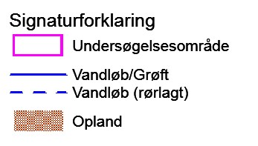
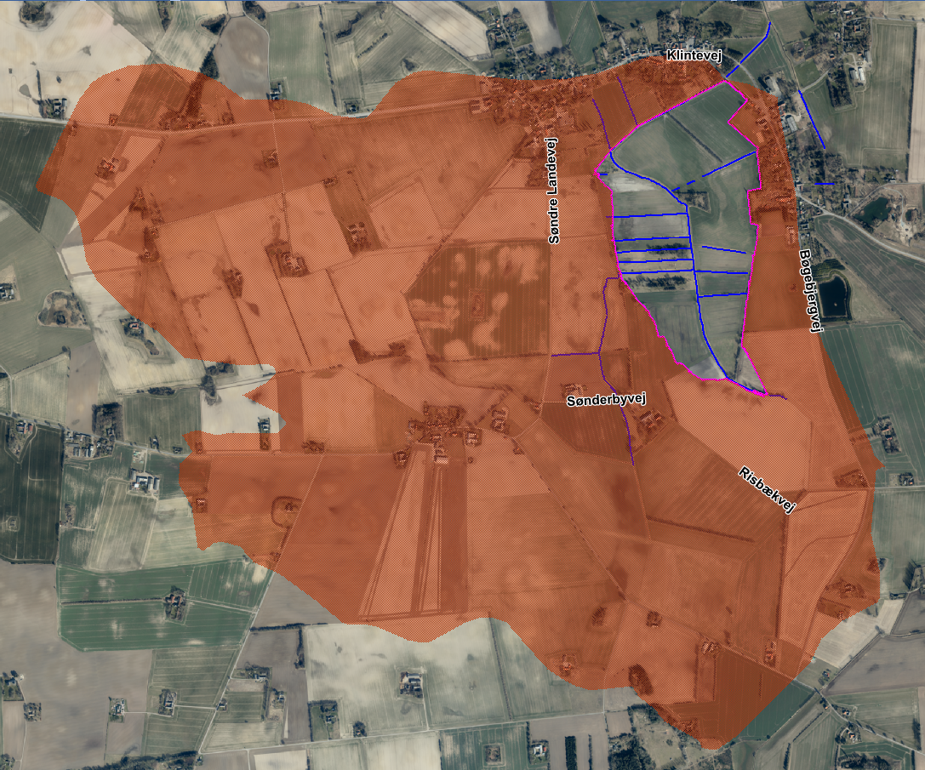
Figur 8: Oversigtskort med angivelse af oplandsgrænser ud fra DMU´s oplandskort tilpasset oplysninger om dræn samt rådgivers observationer.

Jordbundsforhold
Ifølge jordbundskort fra www.arealinfo.dk består undersøgelsesområdet primært af humusjord og skifter til lerblandet sandjord med stigende terræn, jf. Figur 9.

Jordbundsforholdene i projektområdet og oplandet er beskrevet nærmere i forbindelse med næringsstofundersøgelserne, jf. afsnit Fejl! Henvisningskilde ikke fundet..
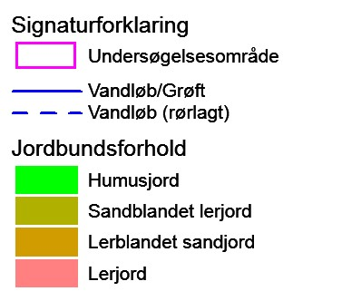
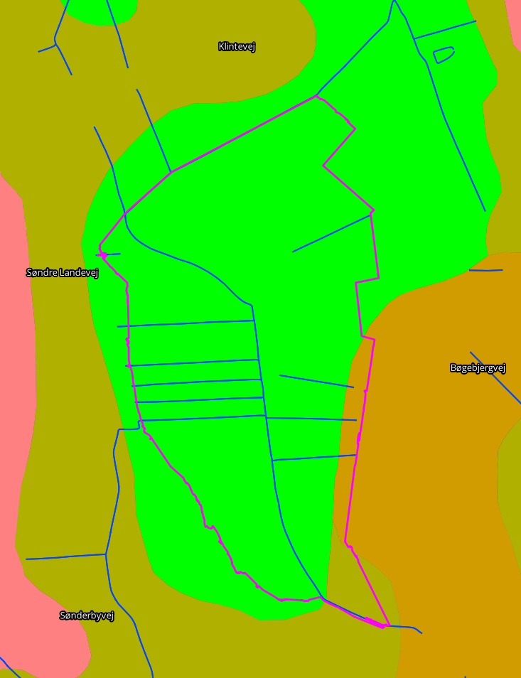
Figur 9: Jordbundsforhold i forbindelse med undersøgelsesområderne jf. "dfj_fgjor"-kortet.

Planforhold og lovgivning
I forbindelse med udarbejdelse af denne tekniske forundersøgelse er planforhold og administrative bindinger i forbindelse med undersøgelsesområdet undersøgt blandt andet via www.arealinfo.dk.

Undersøgelsen viste følgende for de lokale planforhold omkring undersøgelsesområdet:

Museumsloven
Der er registreret et fund ca. 50 m syd for st. 300 i Kanal N-N1, der er tale om et skelet (https://www.kulturarv.dk/fundogfortidsminder/Lokalitet/235292/), derudover er der registreret fund af træpæle fra en skibsbro (https://www.kulturarv.dk/fundogfortidsminder/Lokalitet/151201/) langs den nordlige undersøgelsesgrænse. Der er desuden registreret flere fund og i det nære opland, hvor udstrækningen af det ikke-fredede fortidsminder grænser op til undersøgelsesområdet i den østlige del indenfor matr.nr. 5l, Ny Borre By, Borre. Der findes ingen registreringer af beskyttede sten og jorddiger inden for undersøgelsesområdet, men der er to langs den vestlige undersøgelsesgrænse, hvor begge er indenfor matr.nr. 16d, Sønderby By, Borre, jf. Figur 10.
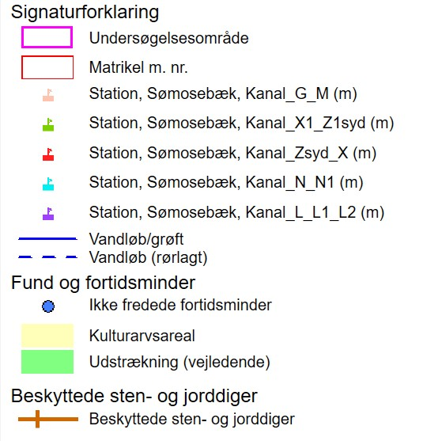
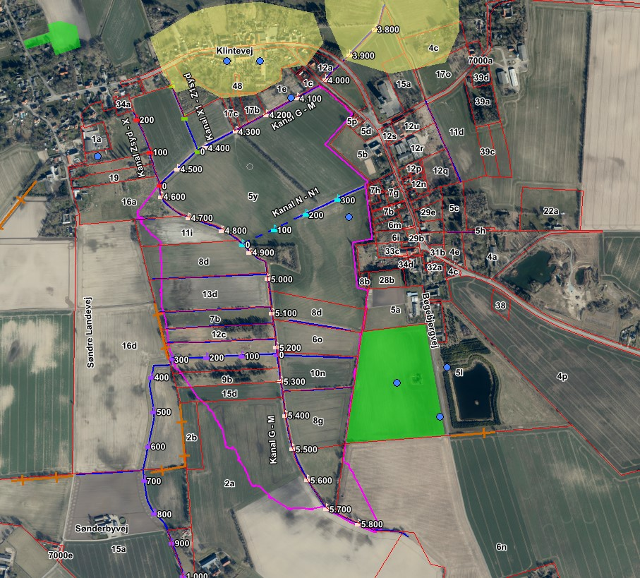
Figur 10: Registreringer af fund og fortidsminder med deres respektive udstrækninger samt beskyttede sten og jorddiger i og omkring undersøgelsesområdet.
I følge museumslovgivningen skal museer inddrages, for at afgøre om jordfaste fortidsminder vil blive berørt af et lavbundsprojekt, hvori der indgår jordarbejder. Museum Sydøstdanmark (museerne@museerne.dk) er den ansvarlige myndighed og skal orienteres i god tid om de planlagte anlægsarbejder, når omfang og lokalisering af jordarbejderne er fastlagt. Museet har ret til at iværksætte arkæologiske undersøgelser og udgravninger, inden anlægsarbejderne iværksættes.

Naturbeskyttelsesloven
Indenfor undersøgelsesområdet er der ingen registreringer på det vejledende kort for naturtyper omfattet af naturbeskyttelseslovens § 3, der findes dog en mindre sø omfattet af naturbeskyttelseslovens §3 ca. 170 m øst for undersøgelsesområdet. Derudover er der vandløb der er omfattet af ovennævnte registrering inden for undersøgelsesområdet, jf. Figur 11. Der er dog en mindre uoverensstemmelse mellem GIS-laget ”Beskyttede vandløb” og de faktuelle forhold, hvor der ikke kunne erkendes et vandløb nord for Kanal L1 – L2.

Ifølge naturbeskyttelsesloven må tilstanden af naturtyperne ikke ændres. Kommunen er § 3 myndighed og har mulighed for at dispensere herfra efter lovens § 65 til naturforbedringer.

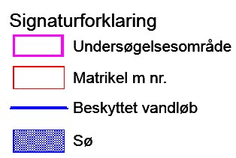
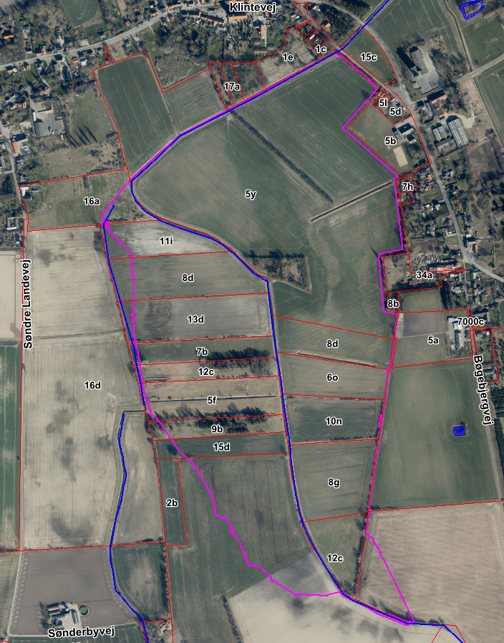
Figur 11: Gengivelse af det vejledende kort for naturtyper omfattet af naturbeskyttelseslovens § 3.
Øvrige lokale planforhold

Drikkevandsinteresser
Hele undersøgelsesområdet ligger inden for et område med begrænsede drikkevandsinteresser. Der er ingen registreringer af BNBO’er i området.

Jordforurening
Der findes ingen registreringer af jordforurening inden for undersøgelsesområdet, men der findes flere registreringer i det nærmeste opland, jf. Figur 12. Der er tale om en forurening på vidensniveau 1 og 2. Det er udelukkende de nærmeste lokaliteter omkring undersøgelsesområdet, som er beskrevet i Tabel 7.

Tabel 7: Oversigt over forureningsårsag, vidensniveau og berørte matr.nr. omkring undersøgelsesområdet.
Forureningsårsag | Jordforurening vidensniveau | Berørte Matr. nr. og ejerlav | Forureningskomponenter
Produkthandel | V1 | 33c Ny Borre By, Borre  33d Ny Borre By, Borre  34d Ny Borre By, Borre | -
Genbrug af affaldsprodukter | V1 og V2 | 1a Sønderby By, Borre | -
Sukkerfabrikker- og raffinaderier (1900-1950), Engroshandel med korn, såsæd og foderstoffer (1952-1999) | V1 og V2 | 15a Borre By, Borre  15b Borre By, Borre | Methan  C10-C25 kulbrintefraktion
Holme Andelsmejeri, lokomotivremise for roebane | V1 | 12u Ålebæk By, Borre  12r Ålebæk By, Borr | -

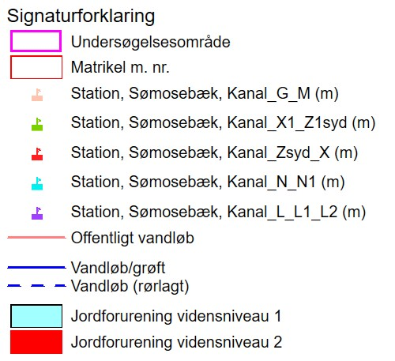
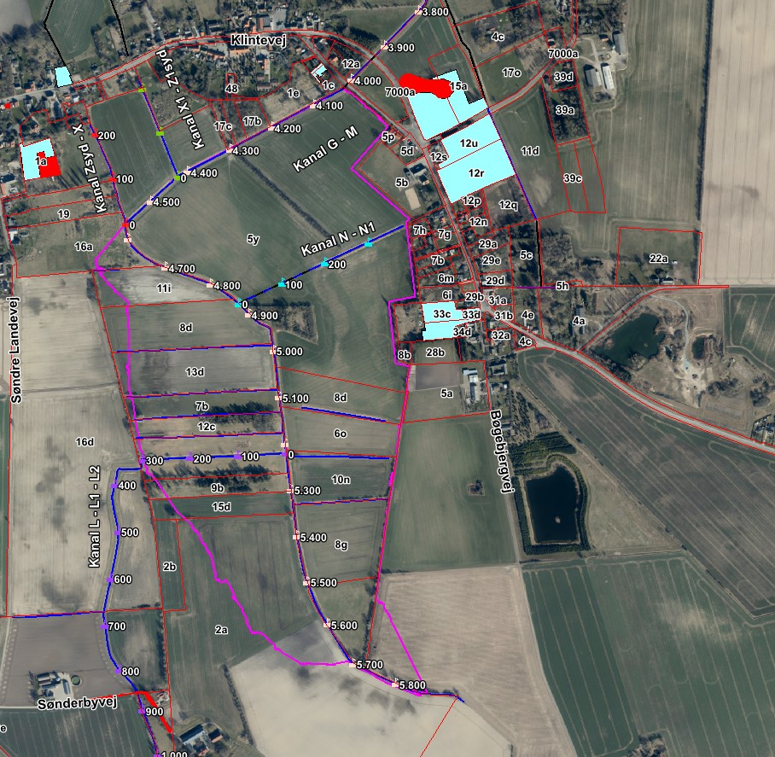
Figur 12: Oversigt over registreret jordforurening omkring undersøgelsesområdet.
Internationale naturbeskyttelsesområder
Undersøgelsesområdet, er hverken beliggende indenfor eller afvander til et Natura-2000 område.

Okker
Hele undersøgelsesområdet er karakteriseret som ”uklassificeret lavbundsareal”.

Biologiske forhold

Basisanalyse 2021-2027
Ifølge den nuværende vandplansperiode 2021-2027 er ingen af de offentlige vandløb indenfor undersøgelsesområdet miljømålsat. Dog afvander de offentlige vandløb til Sømosebæk m. tilløb, som er miljømålsat.

Zoologiske forhold
Arternes udbredelse er i nærværende rapport angivet på baggrund af observationer og registreringer i faglig rapport fra DMU nr. 635 ”Håndbog om dyrearter på habitatdirektivets bilag IV” sammenholdt med videnskabelig rapport fra DCE nr. 520 ”Opdatering af: Håndbog om dyrearter på habitatdirektivets bilag IV” og samt Fagligt notat fra DCE af 3. marts 2021 ”Vurdering af odderens udbredelse i 2020 og forventede spredning i Danmark”, som beskriver sandsynligheden for, at arten forefindes på lokaliteten. De arter, der tidligere er observeret i de 10*10 km kvadranter, der omfatter undersøgelsesområdet, er angivet i Tabel 8.

Tabel 8: Bilag IV-arter indenfor 10 * 10 km kvadrat, som undersøgelsesområdet er en del af, i henhold til faglig rapport fra DMU nr. 635 ”Håndbog om dyrearter på habitatdirektivets bilag IV” og videnskabenlig rapport fra DCE nr. 520 ”Opdatering af: Håndbog om dyrearter på habitatdirektivets bilag IV”.
Flagermus | Vandflagermus, Brunflagermus, Sydflagermus, Troldflagermus, Dværgflagermus
Padder | Stor vandsalamander, Spidssnudet frø, Springfrø og Grønbroget tudse
Reptiler | Markfirben
Insekter | Sortplettet blåfugl

Af Danmarks Naturdatabase fremgår der en enkelt registrering af ”Overvågning af fugle” i forbindelse med NOVANA-programmet, hvor der er registreret Sangsvaner. Derudover er der ingen registreringer inden for eller nær i tilknytning til undersøgelsesområdet.

Botaniske forhold
Der forefindes ingen terrestriske beskyttede naturtyper indenfor undersøgelsesområdet, foruden en sø ca. 170 m øst for undersøgelsesområdets sydøstlige del.

Tekniske anlæg
Der er indhentet oplysninger om mulige ledninger og tekniske anlæg i undersøgelsesområdet hos Ledningsejerregisteret (LER), jf. Figur 13.

Følgende ledningsejere er registreret i området på graveforespørgselstidspunktet:
- Borre Vandværk (ingen ledninger)
- Magleby Vandværk a.m.b.a
- Cerius A/S
- Global Connect A/S (ingen ledninger)
- Fibia PS (ingen ledninger)
- TDC A/S
- Telia Danmark, Filial af Telia Nättjänster Norden AB, Sverige (ingen ledninger)
- Vordingborg Forsyningsservice A/S
- Vordingborg Kommune (ingen ledninger)
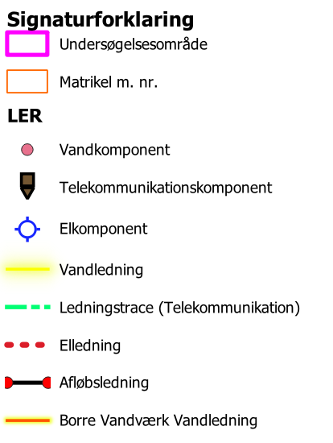
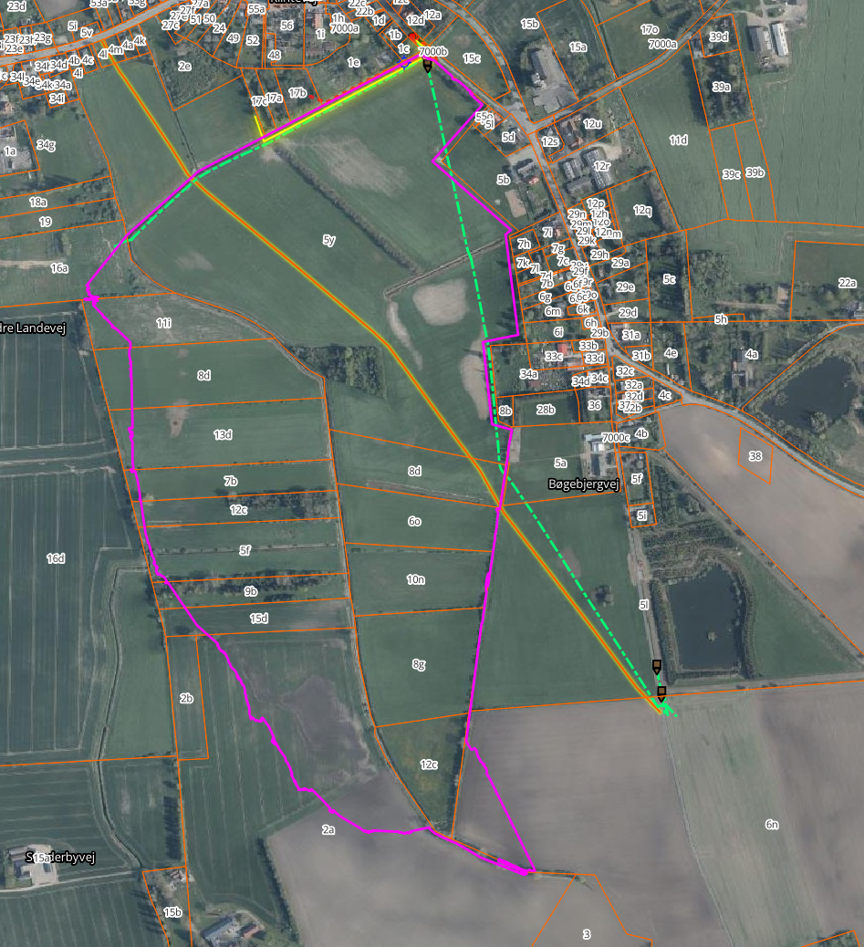
Figur 13: Oversigt over placeringen af ledningsoplysninger jf. forespørgslen i Ledningsejerregisteret.
Bygninger
Der er ikke registreret bygninger indenfor undersøgelsesområdet, men området ligger i direkte tilknytning til flere byområder.

Veje
Der er ikke registreret egentlige veje indenfor undersøgelsesområdet, dog er der flere kørespor rundt i området med tilhørende krydsninger af afvandingssystemer.

Øvrig
I forbindelse med besigtigelsen er der indenfor undersøgelsesområdet registreret flere elementer tilknyttet jagt herunder fodertønder, skydetårne/skydestiger mf. Ydermere er der registreret et område som benyttes til biavl.

Projektforslag
Lavbundsprojekter skal genskabe naturlige hydrologiske forhold de steder i landskabet, som er velegnede til det, for derved at reducere udledningen af drivhusgasser målt som CO₂-ækvalilenter. Lavbundsprojekter placeres herfor på lavtliggende tørveholdige landbrugsarealer, som omdannes til natur ved retablering af de hydrologiske forhold.

Det ønskes samtidig, at projektet ikke påvirker de omgivende landbrugsarealer negativt i forhold til afvandingsforhold. Der kræves derfor en terrænforskel til det forventede grundvandsspejl på mindst 1,25 m eller alternativt uændrede forhold ved en sommermiddelafstrømning ved projektgrænsen for at sikre uændret afledning af vand fra de omkringliggende arealer.

Det endelige projektdesign, herunder eventuelle afværgeforanstaltninger, foretages i forbindelse med detailprojektering, når projektets endelige omfang er fastlagt i forbindelse med lodsejerforhandlingerne.

Indledende projektovervejelser
I forbindelse med de indledende overvejelser af mulige projektdesign er opmærksomheden blevet rettet mod de mange bygninger, som ligger i periferien af området. Ligeledes har der været fokus på oplandet til området, som ligeledes afvandes via pumpedrift. For at sikre disse fra påvirkning vil det være nødvendigt at opretholde den eksisterende pumpedrift i området, ligesom de primære pumpekanaler ikke må påvirkes.

Projektdesignet og områdeafgrænsningen er blevet tilpasset resultatet af den ejendomsmæssige forundersøgelse.

Projektbeskrivelse
Overordnet foreslås det, at den interne dræning i området standes ved blokering af dræn og tilkastning af grøfter. Dræntilløb fra oplandet omlægges til overrisling og der udføres indenfor området flere terrænskrab for at sikre vandbevægelsen igennem området. Herudover laves der en række styrede opløbskanter til den eksisterende pumpkanal som opretholdes.

De primære pumpekanaler G-M og L1-L2 opretholdes uændret af hensyn til afvanding af oplandet. Ligeledes opretholdes eksisterende pumpestationer.
Der etableres herudover en afskærende grøft for at sikre bebyggelse udenfor området.

En oversigt over de samlede projekttiltag fremgår af kortet i Bilag 3.

Omlægning og tilpasning af afvandingssystemerne
På baggrund af den indledende gennemgang af undersøgelsesområdet, er der lokaliseret 16 afvandingssystemer, jf. afsnit 4.2. For disse systemer gælder det, at systemer, som alene afvander arealer indenfor projektområdet skal blokeres, mens systemer, som aftager vand fra oplandet/arealer udenfor projektområdet skal omlægges til overrisling eller hvis dette ikke er muligt, føres til uhindret udløb i de respektive vandløb.

Afvandingsgrøfter blokeres som udgangspunkt ved afskrabning af balker og ellers ved opfyldning med jordmateriale, som hentes fra øvrige anlægsopgaver i området. Det forventes som udgangspunkt er det ved det foreslåede projektdesign vil være et jordunderskud til opfyldninger, hvormed det kan være nødvendigt at hente jord fra fx terrænreguleringer indenfor projektområdet, som eksempelvis kan udformes som søer/paddeskrab. Det skal endeligt fastslås ved en detailprojektering, hvor jordmaterialet til indbygning i grøfterne skal hentes fra.

Opfyldningen kan enten ske ved opfyldning over et par meter ved grøftens udløb, således den resterende del af grøften fortsat står med åbent vandspejl, eller det kan kombineres yderligere med terrænskrab af eventuelle oplægszoner/-balke, således der opnås en naturlig og ubrudt terrænflade.

Interne dræn blokeres ved frigravning, knusning/opgravning og tilbagefyldning af jordmateriale over ca. 5 m. Hvis der ikke forefindes lerjord eller tilsvarende stabilt jordmateriale i området opgraves drænet over en længere strækning og opgravningsmaterialet tilbagefyldes og komprimeres ved tryk med maskinskovl.

Drænbrønde opgraves og bortskaffes medmindre disse kan knuses og tildækkes. Ved knusning skal det sikres, at tilløb og afløb er blokeret.

I udgangspunktet skal dræn fra oplandet omlægges med ændret fald således, at de kan få udløb på terræn indenfor projektområdet. Ved omlægningen føres kvælstofholdigt drænvand ovenpå terræn, hvorved der kan foregå omsætning af nitrat til atmosfærisk kvælstof igennem denitrifikationsprocessen.

Ved omlægningen skal der sikres minimum 40 cm terrændækning over rørene ved udløbet. Hvor det ikke er muligt, skal afløbet fra drænet føres videre frem som en åben bred ”fordelerkile”. En kile er en slags terrænregulering omkring drænudløbet, hvor der etableres en bundbredde omkring 1 meter ved drænudløbet. Herefter etableres kilen som en trekant med en længde på ca. 5 m og et udløb med 5 m bredde. Hele udløbsbredden placeres i samme kote i terrænet. Kilen skal som minimum have en hældning på 2 ‰. Om muligt skal anlæg af grøfteanlæg ved drænudløbene undgås, idet de ofte er vedligeholdelseskrævende i et større omfang end en ”kile”.

Ved udløbet af dræn etableres en 1 m² stor stenkiste med singelssten (Ø32-64 mm). Det gælder ligeledes for dræn, der føres ud i en fordelerkile. En stenkiste er i princippet en ”bunke” sten, der placeres og nedgraves i jorden omkring drænudløbene, hvilket skal begrænse risikoen for erosion på grund af vandtilførslen, jf. Figur 14. Det foreslås, at stenkisten har en mægtighed på 0,3 meter.

Såfremt det er nødvendigt at hæve en drænledning udenfor projektgrænsen for at opnå overrisling inden for projektgrænsen, skal der til enhver tid være minimum en dræningsdybde på over 1,25 meter udenfor projektgrænsen. For at sikre denne dræningsdybde kan det være nødvendigt at etablere omlægningen af ledningen med varierende fald frem til udløbet på terræn. De strækninger, der omlægges, skal etableres som tætte ledninger indenfor projektområde og drænledninger udenfor og med udgangspunkt i et fald på minimum 2 ‰. Ved reduceret fald skal det vurderes om rørdimensioner skal øges for at opretholde vandføringsevnen.
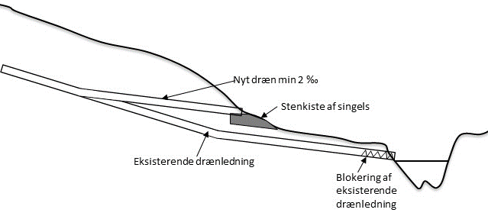
Figur 14: Principskitse for omlægning af drænledninger fra oplandet til overrisling. Eksisterende dræn skal afbrydes helt. Der kan også opsættes en spulebrønd, hvor det nye dræn kobles til det eksisterende.
Afvandingssystemer der omlægges eller tilpasses er beskrevet i Tabel 9. Øvrige systemer forbliver uændret i form og funktionalitet og beskrives ikke yderligere i indeværende forundersøgelse.

Tabel 9: Oversigtlig angivelse af håndtering af registrerede afvandingssystemer.
System nr. | Tiltag
1 | Består af en ca. 324 m lang grøft med startkote i ca. 0,60 m, som løber i østlige retning med udløb i Kanal G-M ved st. 4.980 i ca. kote -1,1 m. Ved besigtigelsen fremstod grøften tør. Grøften blokeres i hele sin længde jf. metoden i afsnit Fejl! Henvisningskilde ikke fundet.. Forud for blokeringen skal der i den opstrøms del foretages en søgning af dræn for at sikre der ikke sker tilløb fra oplandet.
2 | Systemet består af en ca. 319 m lang grøft med startbundkote i -0,81 m, som løber i østlig retning med udløb i kanal G-M ved st. 5.080 m. Grøften har en bundbredde på ca. 0,3 m, og udløbet ligger i kote -2,43. Ved besigtigelsen var vandspejlet omtrent 10 cm over bundkoterne. Der placeres et 3 meter bredt stem før udløbet i Kanal G-M med en overløbskote i -1,00 m. Heraf er der en fri overløbskant med en længde på ca. 2 m.
3 | Systemet består af en ca. 310 m lang grøft med startkote i ca. -0,8 m og en bundbredde på 0,1 m. Der blev ikke målt et udløb ved besigtigelsen. Grøften skal blokeres i hele sin længde.
4 | Systemet består af en ca. 308 m lang grøft med bundkote i -0,78 m og en bundbredde på 0,1 m. Grøften skal blokeres i hele sin længde.
9 | Systemet består af en ca. 200 m lang grøft med bundkote i -0,84 m og en bundbredde på 0,3 m. Grøften skal blokeres i hele sin længde.
10 | Systemet består af en ca. 215 m lang grøft med udløb i Kanal G-M. Grøften har en startbundkote i -0,96 m og ved udløbet i kanalen en bundkote i -1,24 m. Grøften skal blokeres i hele sin længde.
11 | Systemet består af to rørledninger af Ø110 mm, som har udløb i en ca. 175 m lang grøft med en bundbredde på 1 m. Grøften har en startkote i -2,97 m og løber ind i et rør med indløbsbund i kote -3,06 m, førend vandet føres ud i Kanal G-M gennem et rørudløb med bundkote i -3,02 m. Rørledningerne har udløb i henholdsvis kote -2,42 m og -2,59 m. Det forventes, at den ene ledning afvander matriklerne 5l og 4p, Ny Borre By, Borre, da de er ejet af samme lodsejer. Den præcise dræningsudbredelse skal klarlægges i en detailprojektering. Begge rørledninger omlægges over en længde på 120 m til udløb i grøften i kote -1,00 m.  De første 100 m af grøften opretholdes, hvorefter der etableres en ca. 4 meter bred overløbskant mod nord, som stensikres i kote -1,05 m. De resterende 120 m af grøften blokeres.
12 | Systemet består af et Ø100 mm drænudløb i Kanal G-M i kote -2,69 m. Drænledningen blokeres ved udløbspunktet.
13 | Systemet består af en drænledning med udløb i Kanal N-N1 i kote -2,71 m. Drænet blokeres sammen med kanalen jf. afsnit 5.2.2.
14 | Systemet består af tre drænudløb i kanal G-M alle Ø100 mm. Drænledningerne har følgende udløbskoter; -3,04 m, -3,09 m og -3,19 m. Drænene blokeres ved udløbspunktet.
15 | Systemet består af en Ø100 mm drænledning med udløb i Kanal G-M i kote -2,98 m. Drænledningen opretholdes uændret.

Kanal G-M
Kanal G-M skal opretholdes uændret med nuværende pumpedrift.

Kanal N-N1
Kanalen sløjfes i hele sin længde over ca. 200 m. Det nuværende udløb i kanalen i opstrøms ende opretholdes i nuværende kote, men udløbet skal være i den nye afskærende grøft, som beskrives i afsnit 5.3. Der skal stensikres med 5 m³ sten på modsatte brink for at undgå skylleskader. Det samlede jordarbejde for blokering er ca. 1.700 m³. Jorden skal findes indenfor projektområdet, der kan evt. laves mindre in situ paddeskrab.
Den rørlagte strækning på ca. 190 m opgraves/knuses i hele sin længde.

Sikring af vandbevægelse gennem projektområdet

Terrænskrab 1
Der skal laves to terrænskrab gennem den centrale del af projektområdet. Ridsene skal sikre, at der er en fri vandbevægelse gennem projektområdet.

Terrænskrab 1 er todelt, jf. Figur 15. Den første del af terrænskrabet skal være ca. 70 m langt og starte i kote -1,19 m og slutte i kote -1,25 m, og anlægges med et fald på ca. 1 ‰, en bundbredde på 3 m og et anlæg på 1:3 m. Den anden del af terrænskrabet skal være ca. 40 m langt med start i kote -1,20 m og slut i kote -1,25 m. Terrænskrabet anlægges med et jævnt fald på 1,3 ‰, en bundbredde på 3 m og et anlæg på 1:3 m.

Det samlede jordarbejde for terrænskrab 1 er ca. 100 m³.

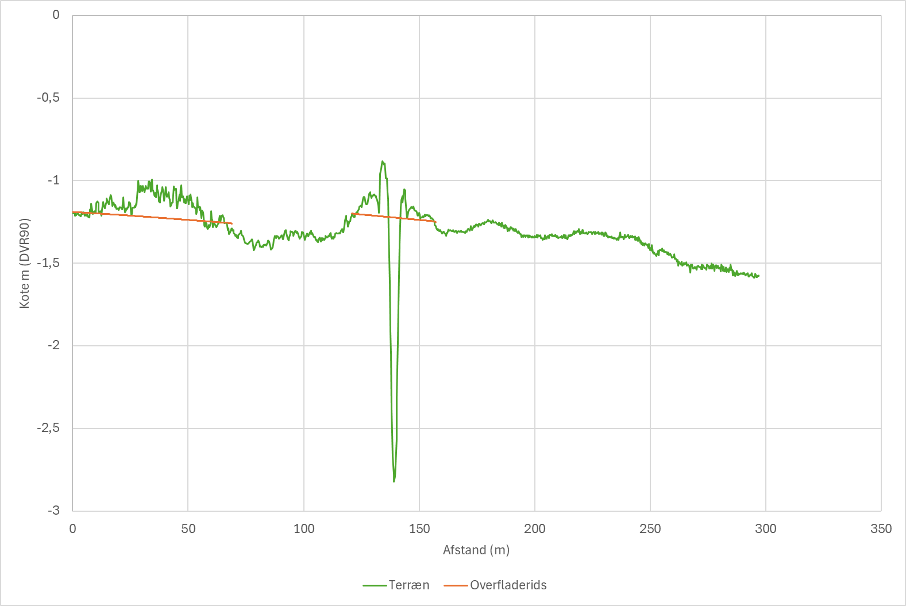
Figur 15: Tværsnit af det østlige todelte terrænskrab.
Terrænskrab 2
Det vestlige terrænskrab er tredelt, jf. Figur 16. Terrænskrabet skal have samme dimension med en bundbredde på 3 m og et anlæg på 1:3. Den første del af det vestlige terrænskrab er ca. 140 m langt og anlægges med et jævnt fald på 0,5 ‰ med start i kote -1,19 m og slut i kote -1,25 m. Den næste del af terrænskrabet er ca. 70 m langt og anlægges med et jævnt fald på 0,3 ‰ med start i kote -1,35 m og slutter i kote -1,37 m. Den sidste del er ca. 90 m langt og anlægges med et jævnt fald på 0,3 ‰ med start i kote -1,37 og slutter i kote -1,40 m.

Det samlede jordarbejde for det vestlige terrænskrab er ca. 150 m³.

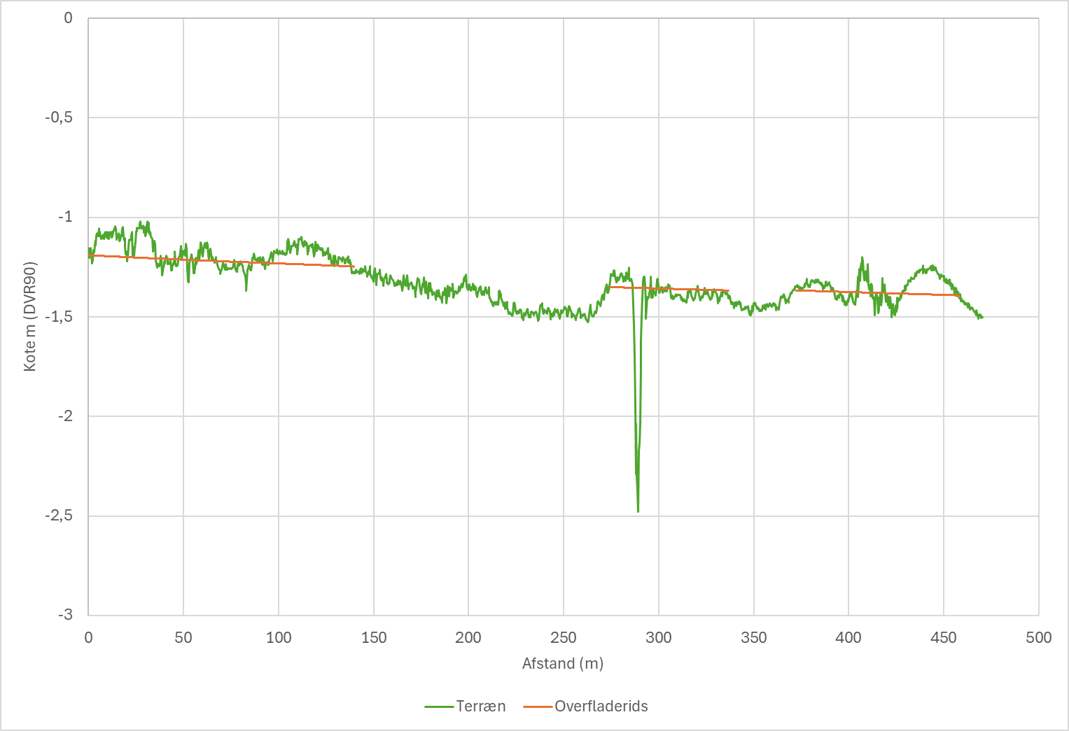
Figur 16: Tværsnit af det vestlige terrænskrab.
Afløb fra nordlige lavninger
I lavningerne i den nordlige del skal der laves to overløbskanter ved st. 4.500 m og st. 4.250 m med bund i kote -1,40 m for at sikre at lavningerne kan afvandes til Kanal G-M. I den vestlige del skal der laves et stem i en grøft med overløbskant i kote -1,00 m ved udløbet i Kanal G-M ved st. 5.100 m. Begge overløbskanter skal placeres i kote -1,40 m og være 2-5 meter brede og 15 m lange. Overløbskanterne skal anlægges på de laveste partier langs brinken. Der skal afrømmes 0,3 m under kote -1,4, som skal fyldes med håndsten. Det samlede jordarbejde at grave begge overfladeskrab er ca. 150 m³ jord. Der skal bruges ca. 15 m³ håndsten til stensikringen.

Etablering af afskærende grøfter/ledninger

Afværgegrøft mod øst
Der etableres en ny ca. 630 m lang afskærende grøft i den østlige del af projektområdet på matr.nr. 5y, Borre By, Borre. Grøften etableres med en bund startende i kote -2,20 m og føres mod nord til udløb i Kanal G-M i kote -2,8 m, jf. Figur 17. Grøften skal anlægges med en bundbredde på 1 m og et anlæg på 1:1. Grøften anlægges uden fald på de første 120 m. På den resterende strækning anlægges grøften med et jævnt fald på 1 ‰. Udløbet fra grøften placeres før pumpen, således at vandstanden i afværgegrøften er styret af pumpen. Det samlede jordarbejde for grøften er ca. 3.000 m³ jord.

Nuværende udløb i kanal N-N1 føres til udløb i den nye grøft i kote -2,00 m, svarende til eksisterende udløb.

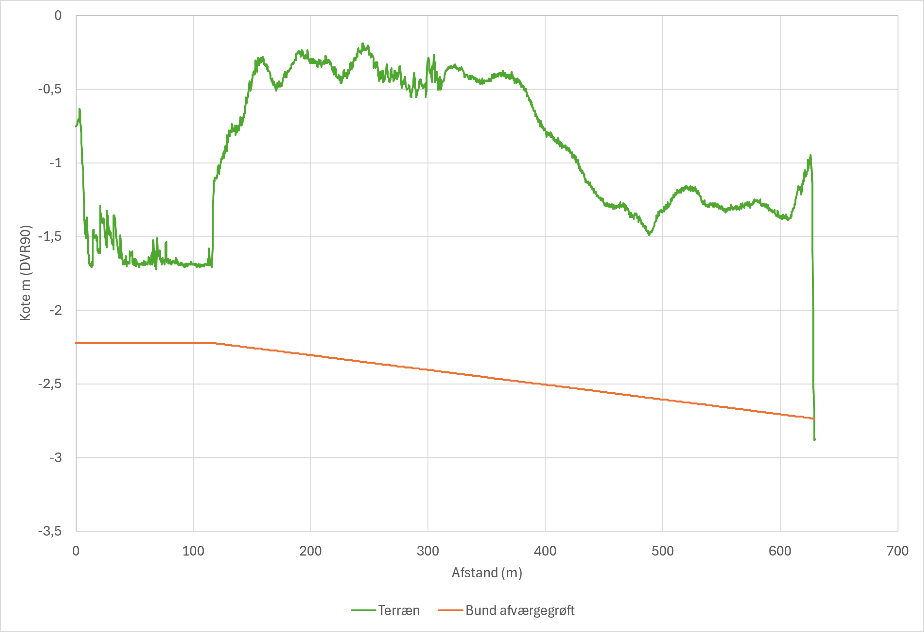
Figur 17: Længdeprofil af ny afskærende grøft mod øst.
På den vestlige side af afværgegrøften skal der etableres en ca. 664 m lang jordvold med top i kote 0,5 m, en kronebredde på ca. 0,5 m og et anlæg på 1:1,5, jf. Figur 18. Jorden fra gravningen af grøften bruges til at bygge jordvolden. Det samlede jordarbejde for jordvolden er ca. 3.000 m³ jord.
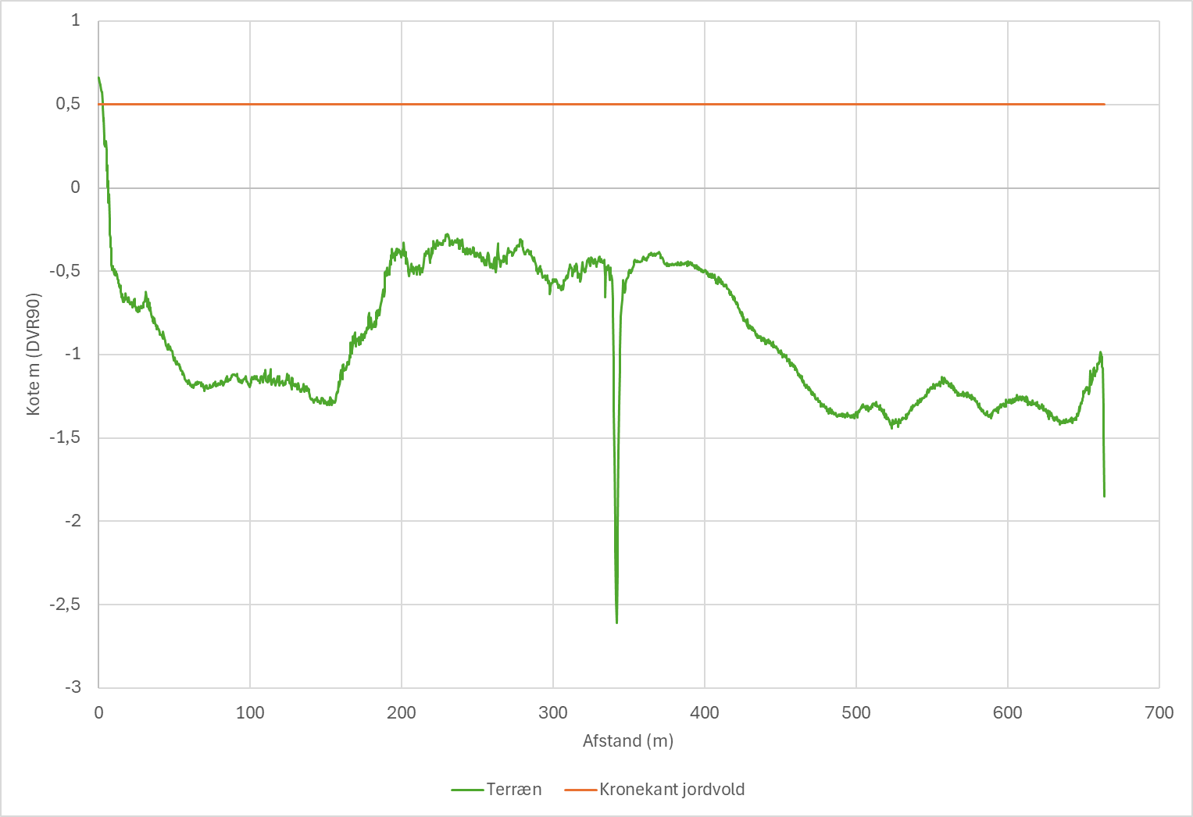
Figur 18: Tværsnit af anlæggelse af en jordvold med kronekant i kote 0,5 m DVR90.
Afværgegrøft mod nord.
Ved st. 4.700 m skal der etableres en afskærende grøft, som udgør projektgrænse mod nordvest. Grøften skal være ca. 155 m lang med udløb i kanal G-M. Startkoten skal være -0,5 m med udløb i Kanal G-M i kote -2,00 m, jf. Figur 19. Grøften anlægges med 12,5 ‰ fald på de første 80 m, hvorefter de resterende 75 m anlægges med ca. 7 ‰ fald. Afværgegrøften skal have en bundbredde på 0,75 m og et anlæg på 1:1 m. Det samlede jordarbejde for afværgegrøften er ca. 200 m³ jord.

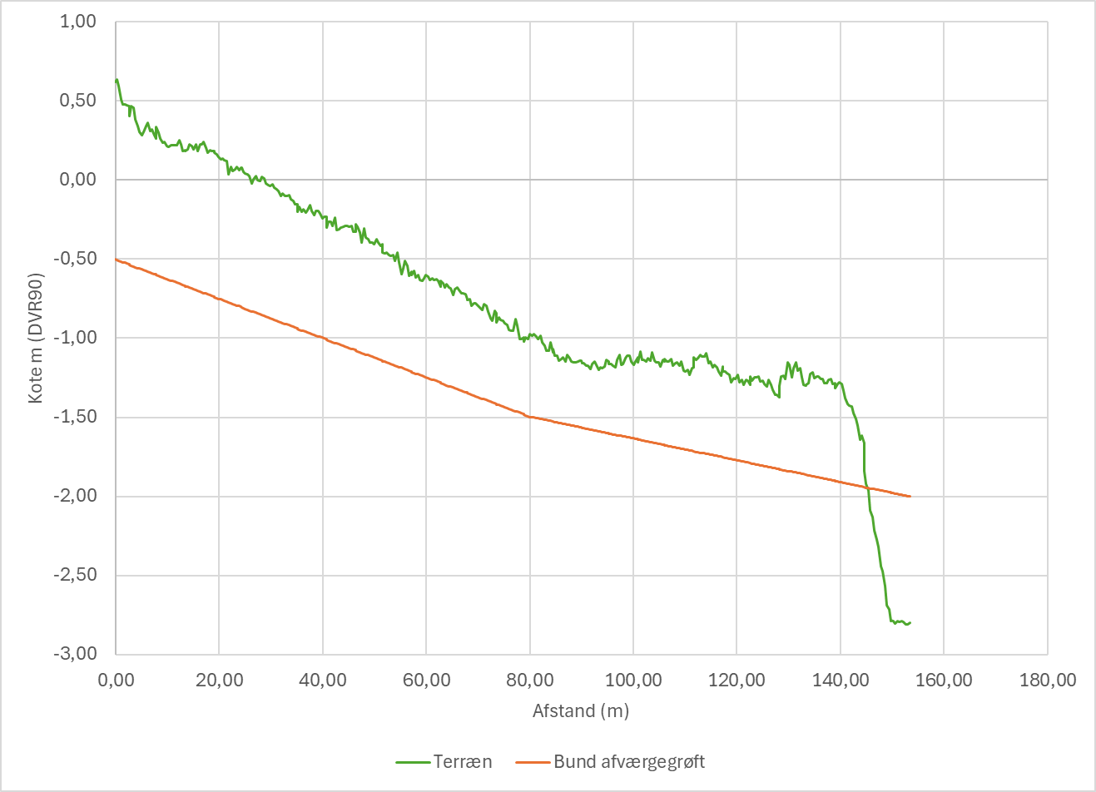
Figur 19: Tværsnit af anlæggelse af afværgegrøft mod nord.
Afværgegrøft mod syd.
Ved st. 5.500 m skal der etableres en afskærende grøft, som udgør projektgrænse mod syd. Grøften skal være ca. 150 m lang med udløb i kanal G-M. Startkoten skal være -0,8 m med udløb i Kanal G-M i kote -1,25 m, jf. Figur 19. Grøften anlægges med jævnt fald på 3 ‰. Afværgegrøften skal have en bundbredde på 1 m og et anlæg på 1:1 m. Det samlede jordarbejde for afværgegrøften er ca. 250 m³ jord.

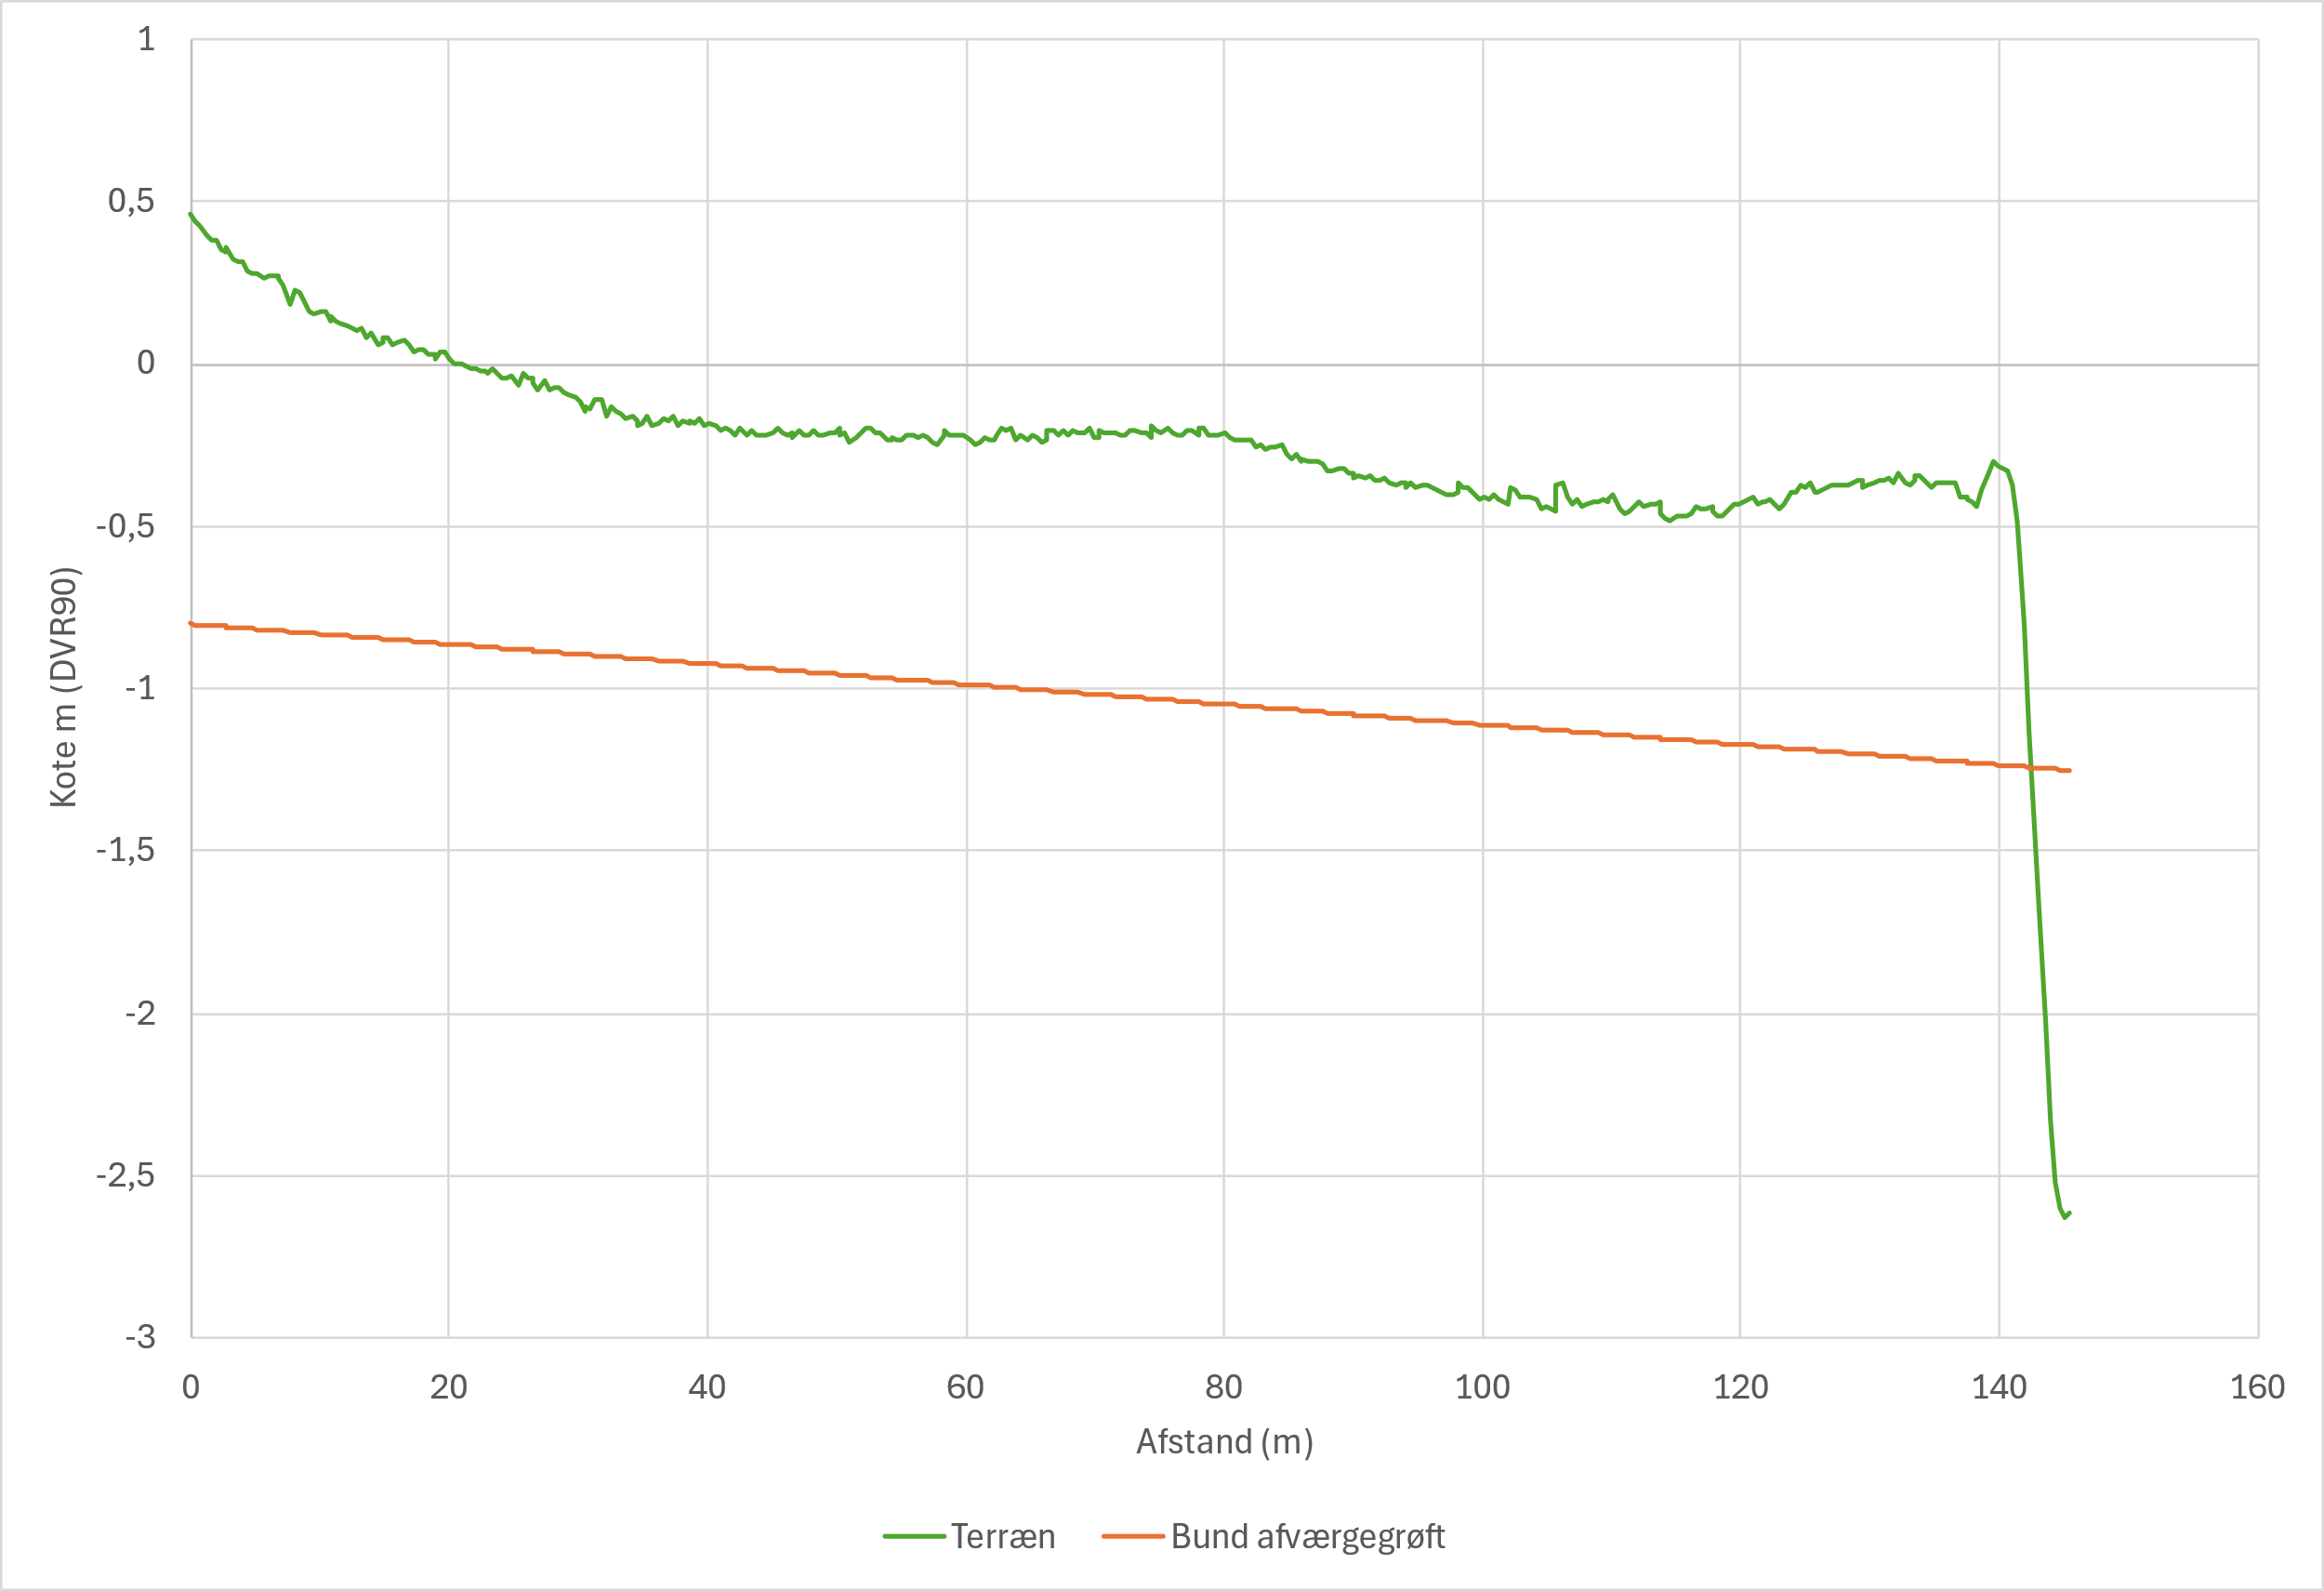
Figur 20: Tværsnit af anlæggelse af afværgegrøft mod syd.

Konsekvenser

Projektafgrænsning
På baggrund af den udførte besigtigelse af undersøgelsesområdet og efterfølgende analyse af indsamlet data er det foreslået at reducere projektområdets udbredelse i forhold til undersøgelsesområdet. I forbindelse med den ejendomsmæssige forundersøgelse er der fremkommet ønsker fra lodsejere til arronderingsgrænser. Grænserne er overvejende fastsat enten af dyrkningsmæssige hensyn eller af matrikulære hensyn, hvor lodsejerne ønsker at sælge projektjorden fra. Det samlede projektområde er, på baggrund af de påvirkede arealer og lodsejernes ønsker til inddragelse af randarealer, opgjort til 57,87 ha.

Området nord for Kanal G-M ændres ikke afvandingsmæssigt, men tages med af arronderingsmæssige hensyn. I den østlige del afgrænses projektområdet af stigende terræn. Mod sydvest gælder det, at der ikke foretages afvandingsmæssige ændringer i Kanal L-L1-L2, som virker afskærende for den sydvestlige udbredelse af området. I den sydøstlige del afgrænses projektområdet af arronderingen og højere liggende terræn, hvor der i den midterste del laves en afværgegrøft bag en jordvold, hvilket afskærer projektområdet mod Borre By. I den sydlige del afgrænses udbredelsen af en afskærende grøft ved st. 5.500 m, hvilket også gør sig gældende i den nordvestlige del ved st. 4.700 m.

For at sikre, at der ikke sker tilstandsændringer udenfor projektområdet, skal lodsejerne opretholde eksisterende afvandingssystemers funktionalitet efter projektets realisering, ligesom nye grøfter mv. som etableres i forbindelse med projektet skal vedligeholdes. Det skal videre fremhæves, at en realisering af projektet ikke vil forbedre afvandingen fra arealer udenfor projektområdet, men alene opretholde de eksisterende afvandingsforhold. Arealer som i dag opleves med forringet afvanding vil således ligeledes opleves med en tilsvarende afvanding efter en realisering. Endvidere skal pumpedriften opretholdes på samme vilkår som førend realiseringen.

De nuværende afvandingsforhold afvandes arealet ved pumpedrift, hvorfor hele arealet defineres som tørt/mark med en afvandingsdybde på mindst 1 m. De fremtidige afvandingsforhold indenfor projektområdet fremgår af Bilag 4 og arealopgørelsen for de enkelte afvandingsintervaller for projektområdet fremgår af Tabel 10 og er beskrevet nærmere i nedenstående afsnit. I opgørelsen indgår kategorien ”tørt >1,25 m” som dækket over de ”lommer”/toppe som ligger inden i det påvirkede område men som ikke får en afvandingstilstand under 1,25 m. Ligeledes er inkluderet arronderingsarealer, der efter en projektrealisering fortsat vil fremstå tørre eller med uændrede afvandingsforhold.

Tabel 10: Areal (ha) indenfor de enkelte afvandingsintervaller i projektområdet ved en sommermiddelltilstand under de nuværende og projekterede forhold.
Afvandingsinterval | Drændybde  (m) | Nuværende  (ha) | Projektforslag  (ha)
§ 3 beskyttet sø | - | - | 0,04
Sjapvand | ≤ 0 | - | 9,88
Sump | 0,0 - 0,25 | - | 11,04
Våd eng | 0,25 - 0,50 | - | 7,15
Fugtig eng | 0,50 - 0,75 | - | 4,54
Tør eng | 0,75 - 1,00 | - | 3,14
Mark | 1,00-1,25 | 57,87 | 2,52
Tørt | >1,25 | - | 19,56
I alt |  | 57,87 | 57,87

Afvandingsforhold
Afvandingsdybderne er kortlagt indenfor projektområdet i intervaller på 25 cm og benævnes: Sjapvand (afvandingsdybde <0 m), sump (afvandingsdybde 0-25 cm), våd eng (afvandingsdybde 25-50 cm), fugtig eng (afvandingsdybde 50-75 cm), tør eng (afvandingsdybde 75-100 cm) og Mark (afvandingsdybde 100-125 cm).

I beregningerne tages der udgangspunkt i nuværende højdemodel og terrænforhold. Som følge af projektet vil der ske terrænændringer på delarealer. Dette vil bevirke, at der vil ske mindre forskydninger i de beregnede afvandingskategorier ved de fremtidige forhold, end hvad der er beregnet og angivet på kortene.

Afvandingsforholdene er kortlagt for projektområdet ved en sommermiddeltilstand ved de nuværende og projekterede forhold. Det vurderes her, at en sommermiddeltilstand giver det mest retvisende billede af projektarealets fremtidig tilstand samt robusthed i forhold til afgrænsning mod omkringliggende omdriftsarealer. Der er anvendt en grundvandsgradient på 2 ‰, som er vurderet til at svare overens med det generelle terrænfald i området. Det er ikke givet, at den anvendte gradient er retvisende for alle områder, da der kan forekomme stor lokal variation i grundvandsgradienterne.

De udarbejdede afvandingskort viser de forventede afvandingsforhold på baggrund af de ovenstående forudsætninger. Arealer kan dog opleves som mere eller mindre vandlidende, end hvad de udarbejdede kort viser, både ved de nuværende og fremtidige forhold. Dette kan eksempelvis skyldes jordbundstypen, som kan få områder til at fremstå vandlidende grundet dårlig infiltration. Der kan herudover være lokale områder med trykvand fra skrænterne o. lign. (udstrømmende grundvand og kildevæld), som ikke er medtaget i de udførte beregninger. Ligeledes kan der forekomme afløbsløse lavninger i terrænet, som mere eller mindre temporært kan stå med vanddække.

Nuværende afvandingsforhold
Projektarealet afvandes i dag ved pumpedrift, hvor vandet pumpes fra den opmålte vandspejlskote i -2,95 m til -1,60 m, hvilket sikrer en drændybde på mindst 1 m, hvorved hele området vurderes som værende tørt/mark. Det forudsættes her, at pumpen er i drift, samt at driften opretholdes.

Det skal dog fremhæves, at selv om beregningerne viser, at der teoretisk kan sikre en drændybde på 1 m og arealerne dermed fremstår tørre, er det ikke givet, at arealerne opleves eller fremstår sådan. Dette skal særligt ses i forhold til forekomsten af tørvejord, som er i stand til at ”suge” vand og dermed reducere den teoretiske drændybde, såfremt drænsystemerne ikke er tilstrækkeligt vedligeholdt.

De vådere forhold vil typisk ses i forbindelse med større nedbørshændelser. Dette er her forsøgt illustreret ved et skybrudskort, jf. Figur 14, som angiver afløbsløse lavninger, hvor vandet vil kunne samle sig i kortere eller længere perioder, inden der sker infiltration og/eller afstrømning til afvandingssystemerne. Det skal bemærkes, at kortet alene kan betragtes som vejledende, da modellen anvender den digitale højdemodel og dermed ikke er garanteret at kende alle underføringer mv. som kan bortlede vand gennem terrænforhøjninger. Sammenstilles skybrudskortet med luftfotos for området er der en forholdsvis god overensstemmelse mellem, hvor der forventes at kunne ske vandopbygning (skybudskortet) og hvor der ses vand/våde konturerer på luftfotos.

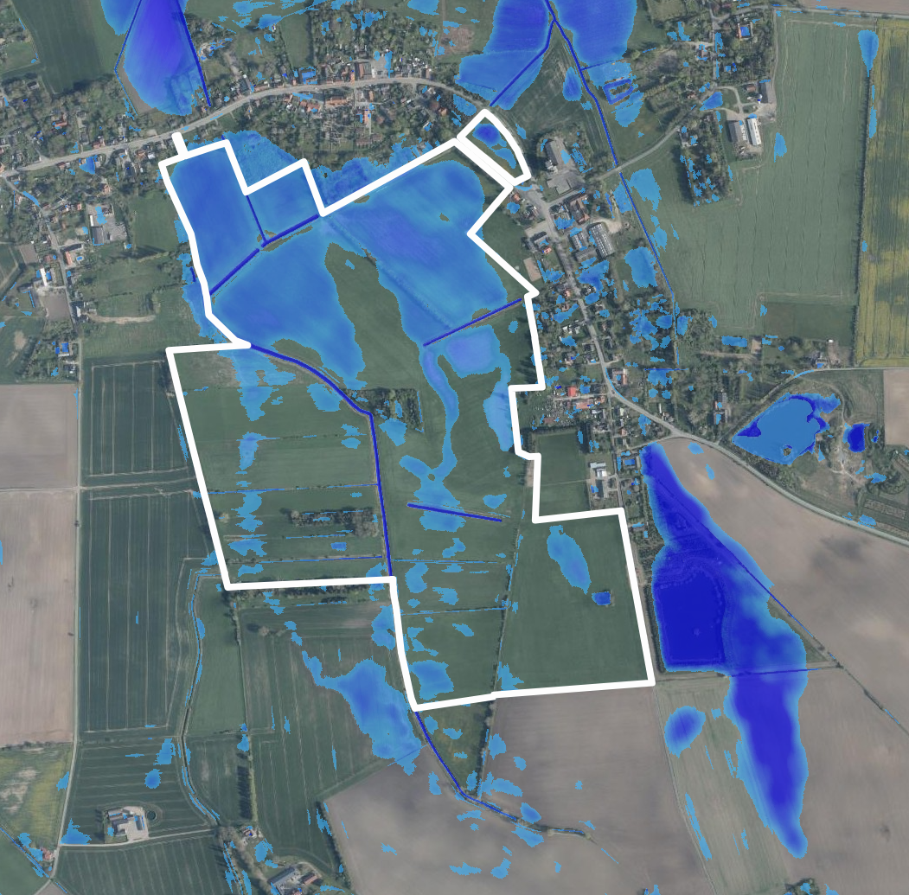
Figur 21: Angivelse af skybrudskort ved en nedbørsmængde på 100 mm, angivet via SCALGO. Den forventede vanddybde stiger med øget intensitet i den blå farve. Det hvide polygon angiver den arronderede projektgrænse.

Fremtidige sommer afvandingsforhold
Ved de foreslåede projekttiltag omlægges et enkelt dræn til udløb højere i en grøft, intern dræning afbrydes og grøfter opfyldes. Afvandingstilstanden indenfor projektområdet vil således fremtidigt primært være styret af forholdet mellem nedbør og fordampning samt interaktion med det lokale grundvand. Herudover vil afstrømningsforholdene i Kanal G-M og opretholdelsen af pumpedriften en betydning på de vandløbsnære arealer, samt i forbindelse med store afstrømningshændelser, jf. afsnit 6.2.3. Der er alene foretaget en beregning af den fremtidige afvandingsdybde på de arealer hvor der sker projekttiltag, mens de områder som fortsat er tilkoblet pumpen med uændrede tilstande fortsat fremgår med en ”tør” afvandingskategori.

Realisering af projektet vil betyde, at store dele af projektområdet vil ændre karakter med en forskydning mod arealer der bliver fugtigere/våde. De angivne afvandingsforhold kan alene anvendes som retningsgivende for, hvordan projektarealet vil fremstå efter en projektrealisering. Beregningen angiver således alene en middelsituation, hvilket vil sige, at områderne både vil kunne opleves vådere og tørre afhængig af den givne afstrømningssituation og balance mellem nedbør og fordampning. Områder med overrisling af drænvand vil blandt andet kunne fremstå væsentligt vådere, så længe der sker afstrømning i drænene. Modsat vil områderne kunne blive mere tørre i perioder uden betydelig eller ingen afstrømning. Det skal videre fremhæves, at afbrydningen af den interne dræning vil medføre en gradvis vådgøring af arealerne idet jordmatricen skal indstille sig til de nye forhold. Det må således forventes, at områder hvor der afbrydes interne dræn vil kunne fremstå vådere end hvad det udarbejdede kort viser. Dette er særligt udtalt for områder med meget tørvejord, hvor tørven kan virke som en svamp og herved holde vandet højere i jordmatricen end hvad den opsatte model viser. Dette må blandt andet forventes på arealerne nord for Kanal- L1-L2, hvor det udarbejdede kort viser, at området fortsat vil være forholdsvist tørt efter en projektrealisering, hvilket skyldes det projekterede vandspejlsniveau i vandløbet, som fortsat ligger dybt i terrænet for at aftage vand fra oplandet.

Oversvømmelser

Nuværende forhold
Ved de nuværende forhold afvandes området via en række pumpekanaler og detaildræn. Det forudsættes her, at de eksisterende systemer samt pumpekapacitet er dimensioneret efter de til en hver tid forekommende afstrømningshændelser, hvorved der som udgangspunkt ikke forventes oversvømmelser af området. Det må dog forventes, at der i forbindelse med store afstrømningshændelser kan ske periodevis opstuvning i kanalerne kombineret med en reduceret afstrømningsevne, hvorved delarealer kan opleves vandlidende, som eksemplificeret på Figur 21.

I forbindelse med den ejendomsmæssige forundersøgelse har lodsejere oplyst, at der forekommer tidspunkter, hvor arealerne forekommer mere vandlidende, og har en grad af oversvømmelse, som følge af manglende kapacitet i pumpesystemerne.

Projekterede forhold
Ved det foreslåede projekt ændres der ikke på de eksisterende pumpestationer og de primære pumpekanaler, hvormed de overordnede forhold for afledning af vand er uændret i forhold til i dag. Herved vil projektet ikke påvirke graden/hyppigheden af vandløbsoversvømmelser i området. Det skal ligeledes fremhæves, at projektet ikke ændre på det volumen, der tilføres pumpesystemerne og dermed dimensioneringskravene for disse. Herunder også hvorvidt de bestående systemer er dimensioneret til/efter potentielle ændringer afstrømningsmønstret som følge af klimatiske ændringer.

Det er her vigtigt at fremhæve, at projektet er dimensioneret efter at vandafledningen fra oplandet ikke forringes. Dette vil omvendt også sige, at eventuelle oversvømmelser, som optræder i dag ligeledes, vil optræde efter en projektrealisering. Det er ligeledes væsentligt, at alle afvandingssystemer både indenfor og udenfor projektområdet fortsat vedligeholdes så disses funktion opretholdes. Det må dog forventes, at projektområdet efter en projektrealisering vil fremstå vådere, da der blokeres interne dræn, grøfter, der laves opstemninger i en enkelt grøft, og omlægges et dræn til overrisling. Dette bevirker, at en stor del af det vand, som ledes til området, vil være ”fanget” indenfor området, og vil skulle infiltrere jordmatrixen. Det må således forventes, at området efter en projektrealisering vil fremstå vådere i længere tid efter en stor afstrømning end tilfældet er i dag.

Efter en projektrealisering vil der være hydraulisk sammenhæng mellem flere af de afløbsløse lavninger i den østlige del af projektområdet. Herved vil der ved store afstrømningshændelser være en kontinuerlig vandbevægelse gennem projektområdet, hvor vandet ledes til Kanal G-M, og derved pumpes ud af området, når vandstanden i lavningerne stiger til over kote -1,4 m. Der er projekteret to overløbskanter, som hver har en længde på 15 m. Ved en teoretisk maksimal hændelse på 1 l/s/ha vil der stadigvæk være en hydraulisk kapacitet hen over de to overløbskanter. Heraf bliver overløbskanterne ikke den begrænsende faktor ift. maksimalhændelser.

I afvandingssystem 2 placeres der et stem med en to meter lang overløbskant. Der er ca. 41 ha opland til dette afvandingssystem. Ved en maksimalhændelse vil stemmet stuve vandet med ca. 0,05 m, hvorved systemet ikke vil oversvømme de omkringliggende arealer.

Oplandsinddeling
På baggrund af det udarbejdede projektdesign fordeler de resulterende opland sig på hhv. 618,78 ha vandløbsopland og 41,17 ha direkte opland, jf. Figur 22. Hele det direkte opland indsættes for nuværende, som direkte drænet opland i kvælstofberegningerne idet, at der forventes, at der forekommer dræn, som kan omlægges til overrisling. Dette skal endeligt valideres i en detailprojektering. Vandløbsoplandet aktiveres ikke i dette projekt. Opdelingen i forhold til jordbundstype og arealanvendelse er angivet under de respektive næringsstofberegninger.
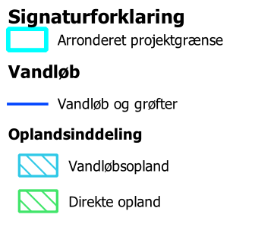
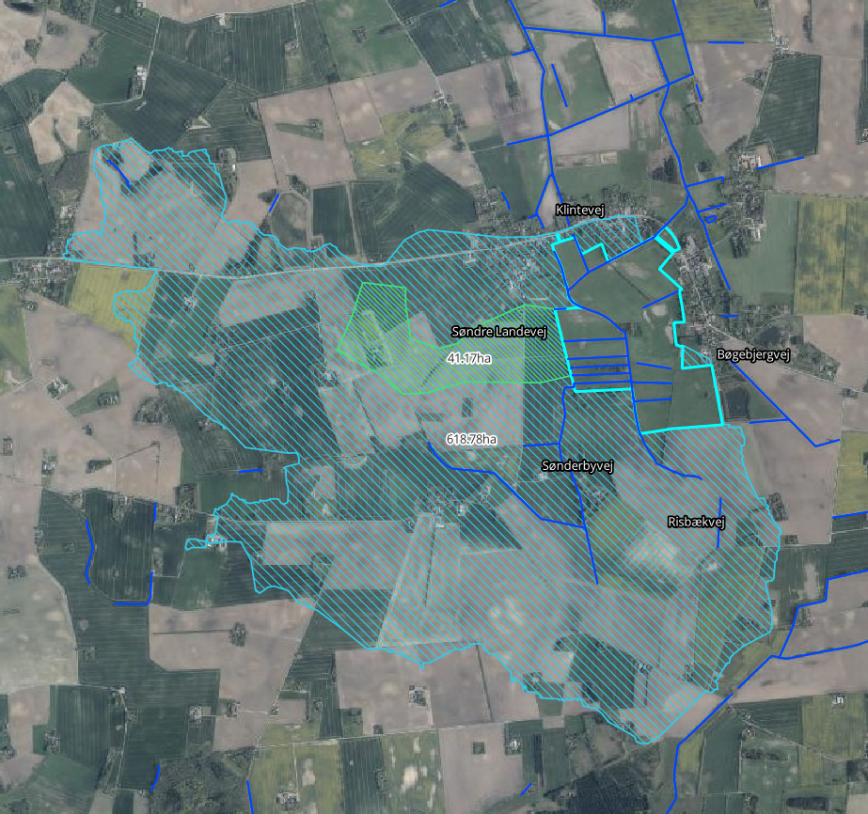
Figur 22: Angivelse af oplandsstruktur på baggrund af det udarbejdede projektdesign.

Arealanvendelse
Arealanvendelse for projektarealerne ved projektforslaget er opgjort på baggrund af Markkort22 fra Landbrugsstyrelsen (tidligere NaturErhvervsstyrelsen), og fremgår af Tabel 11. Arealerne, hvor der ikke foreligger registrering for arealanvendelse, er angivet som natur og omfatter blandt andet naturarealer, grøfter og vandløb. Den registrerede arealanvendelse fremgår oversigtligt på Figur 23.

Tabel 11: Registrerede arealanvendelse jf. Marker2022.
Projektareal | Projektareal (ha)
Omdrift | 50,16
Permanent græs | 3,02
Natur | 4,69
Befæstede arealer | 0
Samlet | 57,87

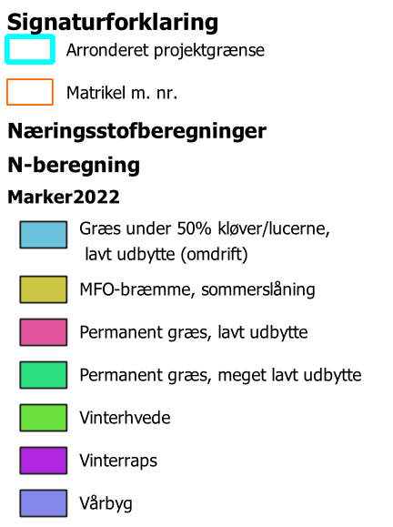
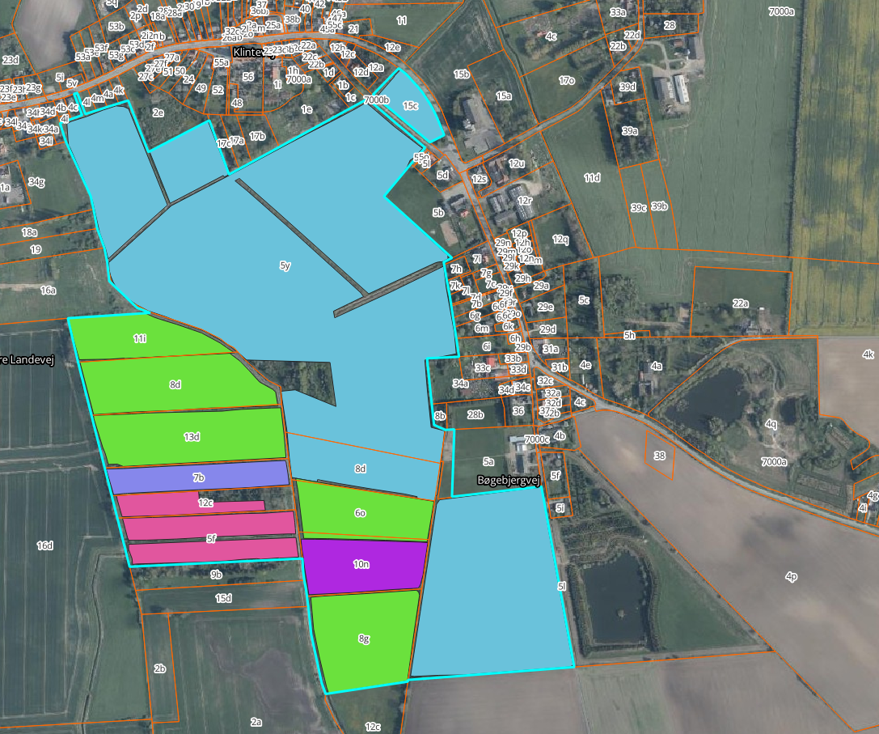
Figur 23: Opdeling af projektområdet i forhold til arealanvendelse (Mark2022, Landbrugstyrelsen).

Berørte matrikler
I Tabel 12 er der oversigteligt opstillet de matrikler, som påvirkes ved realisering af projektet. Påvirkningen er af forskelligt omfang rent afvandingsmæssigt. Den ejendomsmæssige forundersøgelse er afrapporteret i en særskilt rapport.

Tabel 12: Matrikler som berøres i forbindelse med realisering af projektet.
Matr.nr. | Ejerlav | Areal (ha)
5y | Borre By, Borre | 26,58
5l | Ny Borre By, Borre | 7,69
13d | Sønderby By, Borre | 3,15
8d | Sønderby By, Borre | 3,04
8g | Ny Borre By, Borre | 2,98
5f | Sønderby By, Borre | 2,69
10n | Ny Borre By, Borre | 2,17
8d | Ny Borre By, Borre | 1,97
6o | Ny Borre By, Borre | 1,93
11i | Sønderby By, Borre | 1,8
7b | Sønderby By, Borre | 1,58
12c | Sønderby By, Borre | 1,31
15c | Borre By, Borre | 0,72
5a | Ny Borre By, Borre | 0,25
16a | Sønderby By, Borre | 0,01

Effektberegninger
I forbindelse med udarbejdelsen af indeværende tekniske forundersøgelse er der foretaget undersøgelser og vurderinger af den resulterende næringsstofbalance i projektområdet efter realisering.

Kvælstofafstrømning
Beregningen af kvælstofafstrømningen fra oplandet til projektområdet er foretaget ud fra det nyeste tilgængelige beregningsark hentet d. 06. januar 2025 og vedlagt i Bilag 9.

Andelen af dyrkede arealer er bestemt ud fra indberetningen på Referencekort 2017-2021 kortet. Udbredelsen af sandjord (grov- og finsandet jord samt lerblandet sandjord) er bestemt på grundlag af jordartskort (djf_fgjor kortet fra arealinfo.dk).

Kvælstoffjernelse
I vådområder og søer foregår der processer, hvor bakterier omsætter nitrat til frit kvælstof, som er en gasart, der forsvinder ud i luften, og dermed er uskadelig for vandmiljøet. Det er disse bakterielle processer, som udnyttes, når der fjernes kvælstof i vådområder. Processen hedder denitrifikation og foregår under iltfrie forhold i jordbund eller sediment.

Processen er temperaturafhængig og har sit optimum omkring 7 °C, men selv om vinteren med lave temperaturer er der en betydelig kvælstoffjernelse.

Overrisling med drænvand
På baggrund af det foreslåede projekt er det direkte drænede opland opgjort til 0 ha, samt et potentielt overrislingsareal på ca. 14 ha på den østlige side af Kanal G-M. På den vestlige side er det direkte drænede opland opgjort til 41 ha, samt et potentielt overrislingsareal på ca. 7 ha. Det forventes på denne baggrund, at der ikke vil være hydraulisk overbelastning af overrislingszonerne. Hvor den hydrauliske belastning og kvælstofbelastningen står i rimelige forhold til hinanden kan der, jf. vejledningen, forventes fjernet 50 % af det tilførte kvælstof. Overrislingen vil medføre en forventet kvælstofreduktion på 326 kg N/år. Der er en øvre grænse for den arealspecifikke omsætning svarende til 500 kg N/ha/år, hvilket der er taget højde for i indeværende projekt.

Ekstensivering af projektarealerne
Ekstensivering af projektarealerne bidrager til kvælstofomsætningen. Via erfaringstal fra VMP II vådområdeordningen er der opstillet de forventede kvælstofreduktioner ved de forskellige arealtyper. For indeværende projekt vurderes det, at der ved en reduktion i tilførslen af N til arealerne (stop med gødskning) vil der ligeledes ske en reduktion i udvaskningen. Reduktionen i udvaskningen understøttes videre af en øget vandstand på projektarealerne, som herved skaber flere anaerobe områder, hvor denitrifikationen således reducerer udvaskningen. Dette gør sig gældende for både landbrugsarealer og naturarealer. I projektforslaget forventes en samlet reduktion i kvælstofudledningen på ca. 2.562 kg N/år som følge af ekstensivering af projektarealerne. Efter projektets gennemførsel vil der dog fortsat være en lille kvælstofudvaskning fra arealerne, som her er sat til 2 kg N/ha. Når denne modregnes, bliver den samlede reduktion som følge af ekstensiveringen 2.446 kg N / år.

Projektets samlede kvælstoffjernelse
Projektets samlede kvælstoftilbageholdelse er opgjort i Tabel 13 og udgør 2.772 kg N/år svarende til 48 kg N/ha/år.

Tabel 13: Den samlede beregnede forventede kvælstoffjernelse i projektområdet.
Samlet kvælstofomsætning
(kg N pr. år)
Overrisling | 326
Ekstensivering | 2.446
I alt | 2.772

Fosforundersøgelser
Vurderingen følger vejledningen ”Kvantificering af fosfortab fra vådområder og lavvandede søer” fra DCE (2023). Denne vejledning lægges til grund for vurdering af risikoen for fosforudledning ved etablering af indeværende projekt. Beregningerne foretages ved indtastning i regneark (Kvantificering af fosfortab fra N vådområder), jf. Bilag 6 Der er anvendt den senest opdaterede version, og indtastningerne er udført i januar 2025.

Fosforanalyse
Fosforanalysen indebærer analyse for bikarbonatdithionit ekstraherbart fosfor (P_{BD}) og jern (Fe_{BD}). Analysemetoden følger Paludan & Jensen (1995) og ovenstående vejledning (DCE 2023). Analysemetoden fokuserer særligt på at beskrive den pulje af fosfor, der kan mobiliseres, når oxideret jern (Fe(III)) under iltfrie forhold reduceres til ferri-jern Fe(II). Iltfrie forhold kan opstå, når jordbunden vandmættes. Vurdering af risiko for fosforudledning bygger på kvantificering af input af fosfor til det mulige nyetablerede vådområdeprojekt og kvantificering af muligt tab af fosfor fra dette område. I vurderingen indgår jordprøvens volumenvægt, indholdet af P_{BD} og Fe_{BD} samt vandgennemstrømningen i projektområdet. Resultatet skal sammenholdes med den kumulative P-afskæringsværdi for hoved- og delvandopland.

Prøvetagning
I henhold til retningslinjerne i DCE’s vejledning er der etableret 34 prøvefelter i projektområdet. Prøvefelterne er udlagt så hvert prøvefelt så vidt muligt dækker et ensartet område, hvad angår arealanvendelse og jordbundsforhold. Bemærk, at der ikke er udtaget prøver på de arealer, som indgår som arronderingsarealer og hvor der ikke sker ændringer af afvandingstilstanden.

Jordprøver er udtaget i maj 2024. Prøverne er opbevaret køligt efter prøvetagning og frem til analyse på laboratoriet. Envidan A/S anvender SGS Analytics Denmark A/S til fosforanalyserne, som udfører analysen med en nøjagtighed på 2 mg TP pr. kg tør jord. Dermed er kravene i DCE-vejledningen opfyldt. Analyseresultaterne fremgår af Bilag 11 Det bemærkes, at prøvefelterne er fastsat på baggrund af det oprindelige undersøgelsesområde, og at en del af prøvefelterne således er beliggende udenfor det endelige projektområde, hvorfor prøvenumrene ikke er fortløbende i beregningerne.

I hvert prøvefelt er der udtaget 16 delprøver, som er puljet til en bulk prøve. Der er således samlet set 34 bulk prøver svarende til 544 jordprøver. I hvert prøvefelt er der desuden udtaget en prøve til bestemmelse af volumenvægt. Disse prøver er stadfæstet med GPS og prøvernes lokalitet fremgår af kortet i Figur 24. I Bilag 7 er der en koordinatliste for prøvepunkter til volumenvægt. Derudover er der i hvert prøvefelt og på samme sted, hvor prøven til volumenvægt blev udtaget, foretaget en beskrivelse af jordarter og jordbundens tekstur, ledningsevne og permeabilitet til 1 m’s dybde. Jordbundsprøven er udtaget med hollænderbor. Samtlige jordbundsprofiler er fotograferet, jf. billederne i Bilag 8.

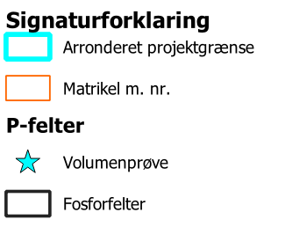
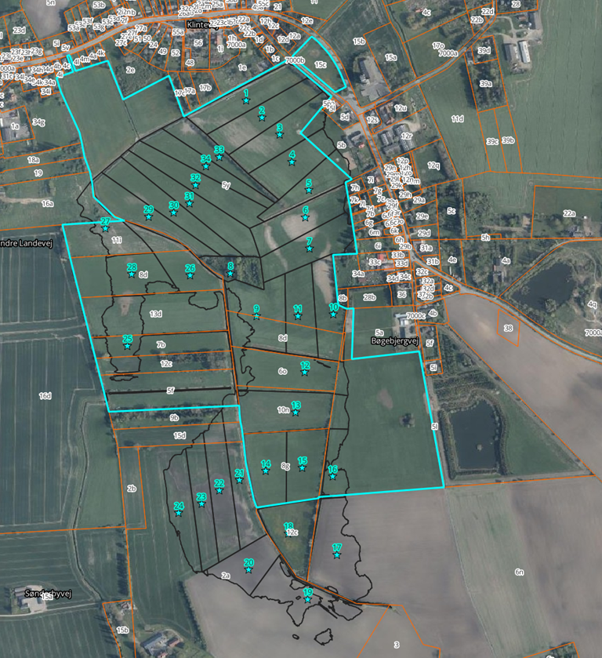
Figur 24: Prøvefelter til udtagning af jordprøver til fosforanalyser.
Datainput til risikovurderingen
I beregningsarket er der alene angivet andelen af prøvefelterne, som forventes at blive påvirket af indeværende projektforslag med en afvandingskategori på <0,75 m ved en gennemsnittilstand. Arealer med afvandingsforhold på >0,75 m (svarende til tørre afvandingskategorier på de udarbejdede afvandingskort) vurderes at være tørre og bidrager herved ikke til et P-tab ved en projektrealisering og indgår derfor ikke i beregningen.

De enkelte prøvefelters placering over områdets sommermiddelvandstand er bestemt på grundlag af de projekterede afvandingsforhold. Dræningsintensiteten i hvert prøvefelt er videre fastsat på grundlag af oplysninger om drænforhold.
Karakterisering af jordart og jordbundens tekstur og permeabilitet i hvert prøvefelt er foretaget på grundlag af DCE’s vejledning afsnit 2.2.

Oplandet er opgjort efter retningslinjerne i DCE’s vejledning afsnit 3.3 med angivelse af befæstningsgrad (bestemt ud fra AIS, arealanvendelseskort TEMA 1100, i.e. 1110 – 1422) samt andel af sandjord (summen af grovsandet og finsandet jord).

Resultater
Jordbunden, indenfor projektområde, er i overvejende grad karakteriseret som helt eller delvist omsat tørvejord med forskellige grader af opblanding med sand og ler. Andelen af tørv falder gradvist mod de højere partier, hvor jordbunden skifter til ler/sand jord.

Lav molær Fe_{BD}/P_{BD} ratio indikerer, at jordbunden ikke kan binde yderligere fosfor, mens høje molforhold indikerer, at jorden ikke er mættet med fosfor, i forhold til jernindholdet, og derfor vil have en evne til at binde yderligere fosfor.

Fosforbalance
Der er i beregningen ikke fratrukket de arealer, hvor der sker terrænreguleringer af hensyn til at kunne vurdere hvorvidt jorden kan genindbygges på ”våde” arealer indenfor projektområdet, herunder opfyldning af vandløb og tilsvarende, eller om denne skal indbygges på tørre arealer.

Samlet fosforbalance
Den samlede fosforpulje i projektområdet er opgjort til 12.290 kg, og den samlede årlige potentielle frigivelse er opgjort til 1,4 kg. Der forventes hertil en fosfortilbageholdelse ved overrisling med drænvand på 2,6 kg P pr. år, hvormed den totale fosforbalance angiver en årlig potentiel tilbageholdelse på 1,2 kg P.

Vurdering af P-tabet og eventuel afværge
Fosforrisikovurderingen med NP-vekselkursen er vedlagt som Bilag 9. Der er anvendt den nyeste version, som er hentet d. 06. januar 2025. Indeværende projektområde afvander til Hovedvandopland Østersøen, delvandopland vandomr. Gr. VI – Øresund og Køge Bugt og Østersøen (46). Idet projektet forventes at tilbageholde fosfor, jf. Bilag 6, er der i Bilag 9 indsat et fosfor tab på 0 kg. I henhold til beregningsarket vurderes det ikke nødvendigt at udføre afværgetiltag, der kan reducere fosfortabet.

Estimering af drivhusgasreduktion
Til beregningen af projektets potentielle drivhusgasreduktion anvendes: Teknisk rapport fra DCE, Bestemmelse af drivhusgasemissionen fra Lavbundsjorde v. 3.0, hentet fra www.vandprojekter.dk d. 06. januar 2025.

Jordklassificering
I forbindelse med indeværende undersøgelse er der på baggrund af det fastsatte undersøgelsesområde udtaget supplerende prøver til bestemmelse af kulstofindholdet på arealer udenfor Tekstur 2014 kortlægningen. Resultatet af disse fremgår af Bilag 12. Resultatet af prøverne er kombineret med udpegningen på Kulstof 2022 kortlægningen på baggrund af, at bekendtgørelsen er ændret for Klima-lavbundsprojekter. Det bemærkes, at der generelt ses et jævnt indhold af kulstof mellem 4 % til 9 % i de udtagne prøver. Der er afrundet til nærmeste heltal. På baggrund af de udtagne prøver er græsarealerne ved prøve nr. 12, 13 og 14 karakteriseret som humusrig mineraljord. På baggrund af prøve nr. 17 er græsarealet ved prøven karakteriseret mineraljord (3-6 % OC). Der er ikke foretaget en konkret vurdering af arealer udenfor projektområdet På baggrund heraf udgøres projektområdet af 1,16 ha Tørvejord (>12 % OC) og 31,90 ha humusrig mineraljord (6-12 % OC), jf. Figur 25. De resterende 24,81 ha er ifølge kortlægning karakteriseret som mineraljord (<6 % OC). Heraf er der en samlet andel af tørveholdig jord på 33,06 ha svarende til 57 % af det samlede projektareal. Det bemærkes, at projektet således ikke opfylder kravet om en udbredelse af tørveholdig jord på minimum 60 % af projektarealet.
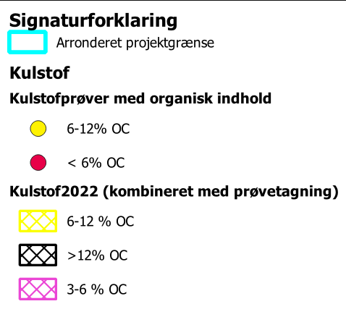
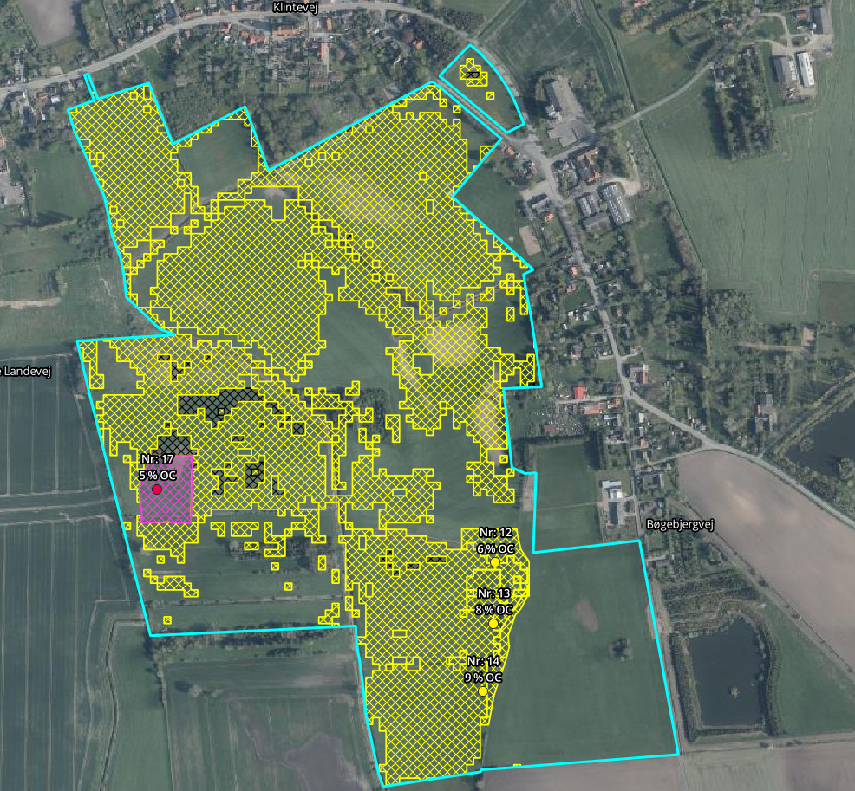
Figur 25: Angivelse af tørveindhold indenfor projektområdet. Udtagning af supplerende C-prøver er angivet med procentdel af organisk indhold (OC).
Drivhusgasreduktion
Jordbundens indhold af organisk stof er en balance mellem den årlige tilførsel af organisk stof fra planterester og nedbrydningen af det organiske stof i jorden. Kulstofrige lavbundsjorder (og højmoser) er opstået under forhold, hvor der er afsat mere organisk materiale i jordbunden end der er nedbrudt. Dette sker typisk under våde forhold, hvor nedbrydningen af organisk stof hæmmes. Under drænede forhold er der ilt tilstede i jorden, som giver svampe og bakterier bedre betingelser for at nedbryde organisk materiale til CO₂ m.v. Under vandmættede forhold begrænses nedbrydningen af organisk materiale og som følge af, at der er meget lidt eller ingen ilt tilstede, kan der ultimativt dannes CH₄ (metan/sumpgas) i stedet for CO₂. Hvis den gennemsnitlige vandstand hen over året er ca. 10-20 cm under terræn opnås en ligevægt eller evt. en opbygning af det organiske lag, mens en høj nedbrydning af organisk materiale finder sted, hvis grundvandet er mere end 75 cm under jordoverfladen.

Ved aktiv udtagelse af arealer overgår disse til deres ”naturlige hydrauliske tilstand”, hvorved arealerne bliver vådere og nedbrydningen af organisk materiale nedsættes. Reduktionen i udledning af drivhusgasser afhænger af den nuværende arealanvendelse, jordbundsklassen, og de fremtidige afvandingsforhold.

Ved udfyldelse af det tilgængelige beregningsark på www.vandprojekter.dk,”CO2-ark”, hentet d. 06. januar 2025, jf. Bilag 10, fremgår det, at andelen af projektarealet, som er beliggende på kulstofrige lavbundsjorde udgør 57 % og den samlede drivhusgasreduktion for projektet kan opgøres til 561,08 ton CO₂-ækvivalenter pr. år, svarende til ca. 9,70 ton CO₂- ækvivalenter pr. år pr. ha.

Okker
Projektområdet er karakteriseret som middel risiko. Ved besigtigelsen blev der registreret okkerpåvirkning i varierende udstrækning igennem alle afvandingssystemer.

Ved projektet hæves vandspejlet i afvandingssystemer indenfor projektområdet og den interne dræning bringes til ophør. Dette resulterer i en højere grundvandsstand i projektområdet, hvilket reducerer risikoen for, at jernholdige jordlag iltes ligesom at nuværende iltede jordlag vandmættes, hvorved nuværende okkerudledning forventeligt vil mindskes. Projektet vurderes således at kunne få en positiv effekt på okkerudledningen fra området til gavn for nedstrøms liggende vandforekomster.

Natur- og miljøforhold

Internationale naturbeskyttelsesområder (Miljømålsloven)
Projektområdet er ikke beliggende indenfor et Natura 2000-område og afvander ej heller til et Natura 2000-område.

§ 3 beskyttede naturtyper
Inden for projektområdet har rådgiver søgt naturdata for relevante terrestriske § 3 områder på Miljøportalen den 18. februar 2025.

Oversigt over det registrerede terrestriske § 3 område med besigtigelsesnotatet fremgår af Figur 26. Det bemærkes, at der kun foreligger et enkelt besigtigelsesnotat fra 2011.

Den §3 registrerede sø er karakteriseret ved en moderat naturtilstand, hvor søen er truet af eutrofiering og tilgroning med tagrør. Ved en projektrealisering vil området omkring søen blive ekstensiveret, hvorved al gødskning ophører. Projektet påvirker ikke søen afvandingsmæssigt, da arealet er taget med af arronderingsmæssige hensyn.

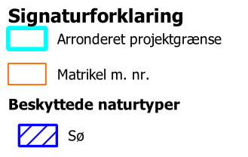
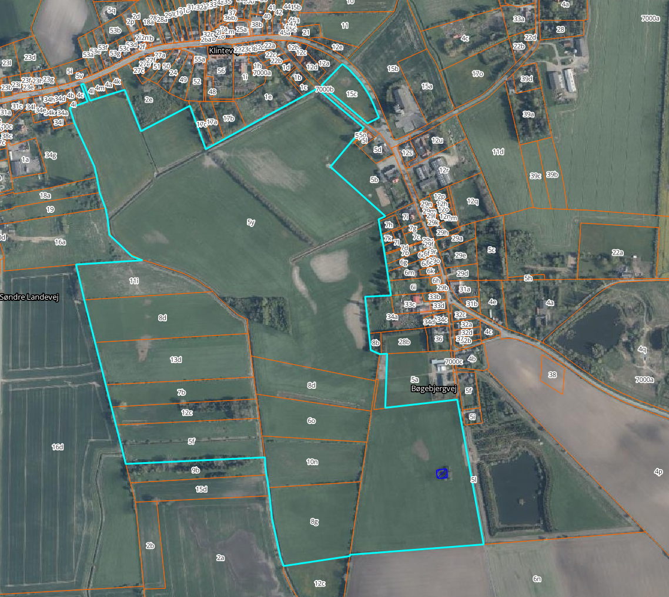
Figur 26: Angivelse af § 3 registreringer indenfor eller i direkte tilknytning til projektområdet.

Bilag IV arter
Flagermus
Det vurderes, at projektet ikke har negativ indflydelse på bestande af flagermus, da de foreslåede projekttiltag ikke påvirker yngle- og rasteområder. Arter tilknyttet vådområder vil få bedre forhold i forhold til fødesøgning o. lign.

Der vil i forbindelse med projektet ikke være behov for at rydde skovområder og lignende, hvorved principperne om flagermusenes økologiske funktionalitet ikke påvirkes.

Padder
Projektet vurderes ikke at have indvirkning på leve- og fourageringsforhold for padder i området. Skabelse af en mere naturlig hydrologi vurderes nærmere at være af positiv karakter for områdets padder, da grundvandsstanden øges og der kan opstå små mere eller mindre temporære vandhuller.

Reptiler
Da projektområdet generelt bliver vådere kan det ikke afvises, at nogle af de potentielle rastområder for markfirbenene fremadrettet vil blive for våde. Der må således forventes, at markfirben vil indfinde sig i de mere tørre partier i projektområdet, og dermed kolonisere nye områder, hvor arten ikke nødvendig forekommer i.

Tekniske anlæg og afværgetiltag
På baggrund af den udførte søgning i ledningsejerregistreret er der registreret følgende ledningsanlæg i forbindelse med det resulterende projektområde:

TDC A/S
Generelt har TDC ledningsanlæg i forbindelse med veje frem til eksisterende ejendomme i området. Derudover er der registret ledninger der krydser projektområdet langs den østlige grænse. Endvidere forefindes der en telekommunikationsledning fra ca. st. 4.580 m frem til st. 4.050 m langs sydlige brink af Kanal G-M. I forbindelse med projektet vil det være nødvendigt at krydse den pågældende ledning i forbindelse med etableringen ny afskærende grøft. Selskabet skal i forbindelse med en detailprojektering kontaktes, og ledningstracéet håndteres i den forbindelse.

Vordingborg Forsyningsservice A/S
De spildevandsledninger, som er hentet, ligger i forbindelse med vejanlæg.

Cerius A/S
Der løber en 10 kV ledning fra st. 4.200 m til 4.090 m nord for Kanal G-M, hvor denne krydser i førnævnte station og løber indenfor projektområdet. Ved st. 4.050 løber der også en 0,4 kV stikledning. Selskabet skal i forbindelse med en detailprojektering kontaktes, og ledningstracéet håndteres i den forbindelse.

Magleby Vandværk a.m.b.a
Magleby Vandværk a.m.b.a har to vandledninger indenfor projektområdet. Den nordligste løber fra st. 4.310 m til st. 4.030 m ud af projektområdet. Den ande løber fra det sydøstlige hjørne og tværs igennem projektområdet. Rådgiver har været i kontakt med Magleby Vandværk a.m.b.a, der har oplyst at der muligvis ligger andre ledninger i samme ledningstracé, hvorfor der afsættes 500.000 kr. i afværgetiltag. De præcise behov for afværgeforanstaltninger aftales med Magleby Vandværk a.m.b.a i en detailprojektering.

Myndighedsbehandling
Inden gennemførelse af projektet skal der foretages vurderinger og afgørelser efter følgende, jf. afsnit 4.7:
- Vandløbsloven
- Naturbeskyttelsesloven
- Lov om miljøvurdering - VVM screening
- Planloven
Herudover skal det lokale museum inddrages i forbindelse med anlægsarbejdet, hvor der skal indhentes udtalelser i forhold til projektet realiserbarhed. Materialet er fremsendt til museet og afventer svar.

Det vurderes for nuværende, at det vil være muligt at opnå de nødvendige tilladelser til at realisere indeværende projekt. Endelige vurdering afhænger dog af det projektets endelige udformning og den heraf følgende sagsbehandling hos relevante myndigheder.

Ved projektet foretages mindre terrænreguleringer, hvorfor projektet skal vurderes af det lokale museum. Der er sendt mail herom til det lokale museum, hvor deres udtalelse eftersendes når den foreligger.

Habitatbekendtgørelsen
I medfør af § 6 efter bestemmelser der er nævnt i § 8, stk. 3 (sager efter vandløbsloven) i bekendtgørelse nr. 1595 af 6. december 2018, kaldet Habitatbekendtgørelsen, skal der gennemføres en vurdering af projektets mulige virkninger på Natura 2000-områder og deres bevaringsmålsætninger.
En Natura 2000-konsekvensvurdering indledes efter bekendtgørelsens § 6, stk. 1 med en væsentlighedsvurdering, der indeholder en vurdering af, om et projekt i sig selv, eller i forbindelse med andre planer og projekter, kan medføre væsentlige negative påvirkninger af et Natura 2000-område og dets udpegningsgrundlag.
Hvis det i væsentlighedsvurderingen ikke kan afvises, at projektforslaget kan medføre væsentlige påvirkninger af Natura 2000-områderne, skal der gennemføres en fuld Natura 2000-konsekvensvurdering.

Anlægsbudget
I forbindelse med realisering af det beskrevne projekt anbefales det, at der udarbejdes et detailprojekt med udbudsmateriale for entreprenør. I prisen er der ikke medtaget udgifter til eventuel afsøgning af arter eller lignende, som kan have relevans i forbindelse med sagsbehandlingen af projektet.

Beløb
(kr. ekskl. moms)
Detailprojekt* | 350.000
Udbud og kontrahering  Tilsyn | 50.000  150.000
I alt | 550.000
* Omkostninger til detailprojektering er påvirkelige af behovet for afværgetiltag, særligt i forhold til håndtering af eksisterende ledningsanlæg.

Anlægsomkostningerne er fastsat ud fra, at arbejdet gennemføres i den tørre periode om sommeren eller tidlige efterår. Priserne er fastsat ud fra erfaringspriser fra andre tilsvarende projekter. Nedenstående budgetoverslag er således alene baseret på erfaringspriser og ikke på indhentning af konkrete tilbudspriser. Jordarbejderne er fastsat ud fra en ensartet enhedspris. Ved en tilbudsindhentning må der forventes, at entreprenør kan vælge at variere prisen tiltagene imellem.

Erfaringsmæssigt kan der ligeledes forekomme store udsving i tilbudspriser fra entreprenørerne, som dels følger den generelle prisudvikling i samfundet samt arbejdsbyrden generelt i området. Nedenstående priser er således ikke sikret i forhold til løbende prisstigninger, som kan forekomme i perioden indtil projektet, er klar til realisering.

Der er for nuværende indsat en estimeret udgift til arkæologiske undersøgelser. Der kan således forekomme ændringer i denne pris.

 | Forbrug | Beløb (kr. ekskl. moms)
Etablering af arbejdsplads | 1 stk. | 250.000
Blokering af grøfter | 1.500 m | 650.000
Etablering af stem | 1 stk. | 50.000
Blokering og knusning af Kanal N-N1 | 1.700 m³/190 m | 300.000
Terrænskrab | 250 m³ | 15.000
Afløb fra lavninger | 150 m³ | 15.000
Stensikring | 30 m³ | 20.000
Omlægning af drænledninger | 30 m | 30.000
Afværge
Afværgegrøft mod øst | 3.000 m³ | 300.000
Jordvold vest for afværgegrøft øst | 3.000 m³ | 150.000
Afværgegrøft mod nord | 200 m³ | 40.000
Afværgegrøft mod syd | 250 m³ | 50.000
Afværge ift. vandledning** | 1 stk. | 500.000
Arkæologisk undersøgelse* | 1.stk | 150.000
 |  | 2.520.000
* Omfanget skal aftales nærmere med museet når projektets omfang er fastlagt.
** Prisen er estimeret på baggrund af erfaring med lignende projekter. Der er ikke indhentet en pris ved forsyningen. Projektøkonomi er således følsom overfor det endelig behov for afværge.

De samlede omkostninger til realisering af projektet udover lodsejerkompensation mv. skønnes således til:

3.070.000 kr. ekskl. moms.

Ved indeværende projekt er omkostningerne opgjort til 5.472 kr./ton CO₂-ækv. Hertil kommer udgifter forbundet med lodsejerkompensation, kommunens behandling, jordfordeling, tinglysning m.v.

